Inhaltsverzeichnis
Teil 1: Rechteck und Kreis ohne Gravitation und Reibung 2
Einleitung 2
Ziel dieses Abschnittes 2
Was ist ein Starrkörper? 2
Zusammenfassung der Symbole/Einheiten von Starrkörpern 7
Unbeschränkte Bewegung von Starrkörpern 7
Kollision zwischen Starrkörpern 8
Kollision zwischen zwei Kreisen 9
Fall 1: CircleCircle_Overlapping_FoundsCollisionPoint 9
Fall 2: CircleCircle_SamePosition_FoundsCollisionPoint 10
Kollision zwischen Rechteck und Kreis 10
Fall 1: RectangleCircle_CircleCenterIsInside_FoundCollisionPoint 11
Fall 2: RectangleCircle_CircleHitCorner1_FoundCollisionPoint 12
Fall 3: RectangleCircle_CircleHitCorner2_FoundCollisionPoint 13
Fall 4: RectangleCircle_CircleHitRightFace_FoundCollisionPoint 14
Kollision zwischen zwei Rechtecken 14
SAT – Separating Axis Theorem 14
Support-Punkt für eine Flächennormale 15
Die Achse mit der kleinsten Eindringtiefe 15
Algorithmus zur Kollisionserkennung zwischen zwei Rechtecken 16
Probleme mit dem Rechteck-Kollisionsalgorithmus aus dem „Building a 2D Game Physics Engine“-Buch 17
Überarbeitung des Rechteck-Kollisionsalgorithmus 18
Die Kollisionserkennung von Rechteck-Rechteck bei Box2D-Lite 20
Kollisionen auflösen 21
Collision-Resolution 1 – PositionCorrection 21
Collision-Resolution 2 – Iterativer Impuls 22
Herleitung der Impuls-Formel 22
Erklärung des Impulses am Quelltext 25
Anwendung des Impulses als Schleife vs Einmal pro Kontaktpunkt 27
So gut funktioniert die Kollisionsauflösung über den iterativen Impulsansatz 28
Zusammenfassung von Teil 1 29
Quellen von Teil 1 30

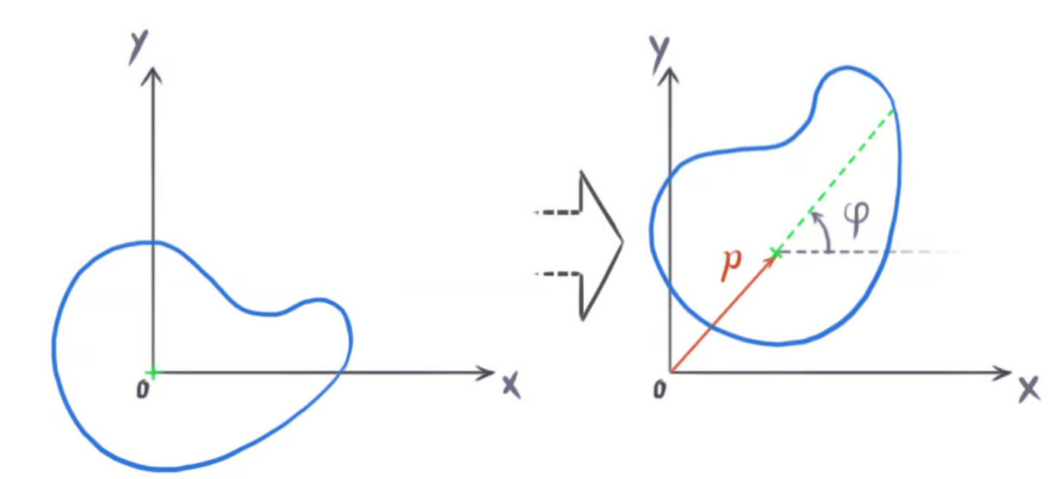
Teil 1: Rechteck und Kreis ohne Gravitation und Reibung

Einleitung
Hier soll die 2D-Starrkörpersimulation erklärt werden. Es grenzt sich ab zu Softbody-Simulation, Partikelsimulation, Fluidsimulation und Federsimulation. Sie funktioniert nach den Gesetzen der klassischen Mechanik (3 Regeln von Newton).
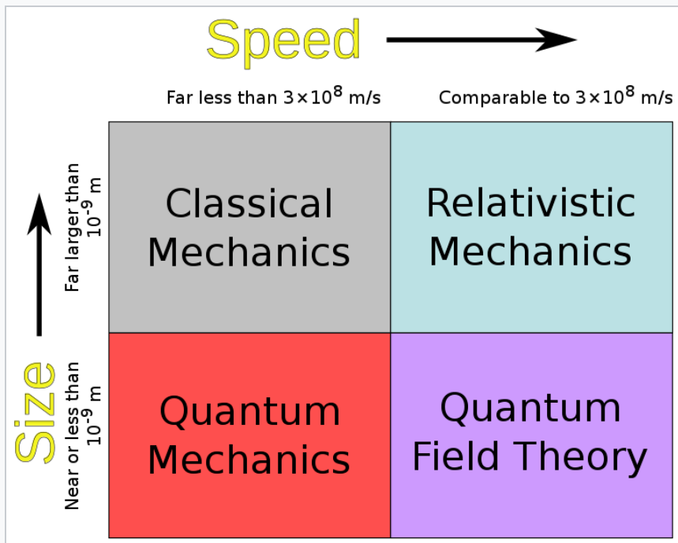
Quelle: https://en.wikipedia.org/wiki/Classical_mechanics
Man versteht das Thema der Starrkörpersimulation (https://de.wikipedia.org/wiki/Starrk%C3%B6rpersimulation) besser, wenn man mit ein einfachen Beispiel beginnt und dieses dann Schrittweise immer weiter ausbaut/verbessert. Deswegen beschreiben die ersten 6 Kapitel von diesen Dokument jeweils ein Entwicklungsstand der Physikengine. So versteht man dann besser das Endergebnis, wenn man vorher die Versuche/Irrwege auf den Weg dort hin verstanden hat.

Ziel dieses Abschnittes
Es soll hier die Bewegung von Rechtecken und Kreisen simuliert werden, welche ohne Reibung und Schwerkraft sich bewegen und dabei kollidieren können. Dazu müssen zuerst eine paar Physik-Grundbegriffe geklärt werden, bevor es an die Algorithmen geht.

Was ist ein Starrkörper?
Ein Starrkörper ist ein Objekt welches sich nicht verformt. Das kann z.B. eine Eisenstange oder ein Steinblock sein. Wenn ich ein Starrkörper in die Luft werfe, dann wird er sich immer nur um sein Schwerpunkt drehen. Wenn ich die Bewegung von ein Starrkörper, der durch die Luft fliegt, simulieren will, dann brauche ich die Position des Schwerpunktes x(t) (oder p(t)), die Geschwindigkeit v(t) vom Schwerpunkt, seine Ausrichtung und seine Winkelgeschwindigkeit .
So wird der aktuelle Zustand von ein Starrkörper beschrieben:

class RigidBody
{
Vector2 Position; //x
Vector2 LinearVelocity; //v
float Angle; //Phi
float AngularVelocity; //Omega
}

Ein Starrkörper kann eine beliebige Form haben. Es wäre sogar erlaubt, dass er aus mehreren Einzelobjekten besteht, welche unsichtbar miteinander verbunden sind. So ein Körper kann man sich einfach nur als eine Ansammlung von Massepunkten vorstellen.
Masse vom Körper
Die Gesamtmasse vom Körper wäre die Summe seiner Massepunkte und berechnet sich über
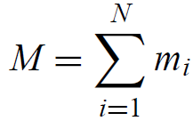
Quelle: Rigid Body Simulation – David Baraff Abschnitt 2.4
Schwerpunkt des Körpers
Der Schwerpunkt ist dann die gewichtete Summe seiner Massepunkte-Positionen:
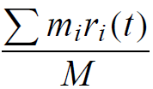
mi ist hier die Masse eines Punktes und ri seine Position.
Quelle: Rigid Body Simulation – David Baraff Abschnitt 2.6
Die Position-Property von der RigidBody-Klasse muss immer der Schwerpunkt des Körpers sein! Bei ein Kreis/Rechteck mit konstanter Dichte wäre das die Mitte.
Position eines Punktes von ein Körper
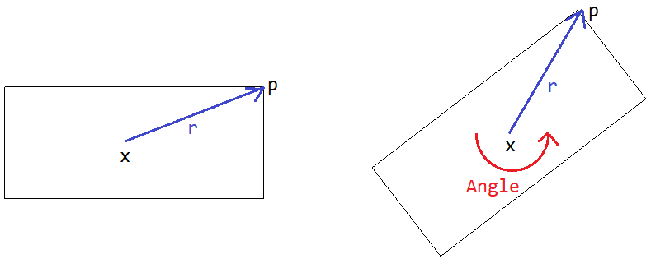
Ich kann die Position eines Partikels im ungedrehten Körper über p=x+r angeben und im gedrehten Körper über p=x+R(Angle)*r mit der Rotationsmatrix:
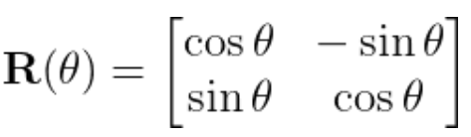
Quelle1: https://www.toptal.com/game/video-game-physics-part-iii-constrained-rigid-body-simulation
Quelle2: Rigid Body Simulation – David Baraff Abschnitt 2.1
Geschwindigkeit eines Punktes von ein Körper
Die Geschwindigkeit eines Partikels ist die Ableitung der Position nach der Zeit. Das ist die Summe aus der Zentrumsgeschwindigkeit v und dem Hebelarm Kreuz Winkelgeschwindigkeit.
mit
Quelle 1: Rigid Body Simulation – David Baraff Abschnitt 2.3 und 2.5
Quelle 2: https://www.myphysicslab.com/engine2D/collision-en.html
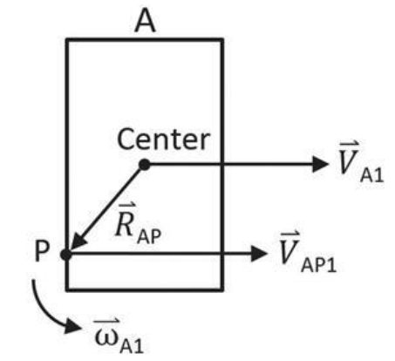
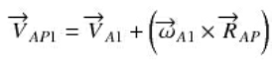
Wenn sich der Körper A mit Omega_A1 um sein Zentrum dreht, dann bewegt sich der Punkt P mit folgender Geschwindigkeit:

Quelle: Building a 2D Physics Engine Seite 168
Trägheitstensor (Moment of inertia) eines Körpers; Symbol=I; Einheit: [kg*m²]
Wenn ich ein Körper beschleunigen will, dann gibt die Masse an, wie sehr er sich gegen die Beschleunigung wehrt.
Wenn ich ein Körper um eine Achse drehen will, dann gibt sein Trägheitsmoment an, wie sehr er sich gegenüber der Drehung um eine bestimmte Achse wehrt.
Bei 2D-Objekten habe ich nur die Z-Achse über die ich drehen kann und es soll immer nur um den Schwerpunkt gedreht werden. Somit ist das Inertia bei 2D-Körpern eine einzelne skalare Zahl I:
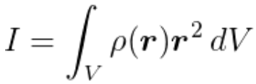
p(r)=Dichte; r=Kleinster Abstand zur Drehachse
Quelle1: https://www.toptal.com/game/video-game-physics-part-i-an-introduction-to-rigid-body-dynamics

Quelle2: https://en.wikipedia.org/wiki/Moment_of_inertia#Motion_in_a_fixed_plane

Beispiel: Ich berechne von ein Rechteck mit konstanter Dichte c dessen Zentrum bei (0,0) liegt und was die Breite w und Höhe h hat dessen Inertia:

mit

Hier sind Standardformeln für verschiedene Körper um ihr Inertia zu berechnen:
https://en.wikipedia.org/wiki/List_of_moments_of_inertia

Linearimpuls eines Körpers; Symbol: P; Einheit: [N*s=kg*m*s^-1]
Sowohl für ein Partikel als auch ein Körper berechnet sich der Linearimpuls über
P=m*v
m ist die Masse des Körpers/Partikels und v die Geschwindigkeit des Zentrums/Partikels
Quelle: https://de.wikipedia.org/wiki/Impuls
Eine weitere Definition vom Impuls ist, dass wenn eine Kraft für eine kurze Zeit wirkt, dann ist das auch ein Impuls:
Integral der Kraft über die Zeit: 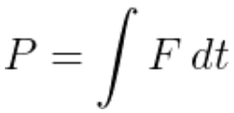
Wenn die Kraft F konstant während der Zeit h wirkt gilt: 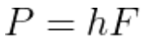
Quelle: https://www.toptal.com/game/video-game-physics-part-iii-constrained-rigid-body-simulation
Eigendrehimpuls (Angular Momentum) eines Körpers; Symbol: L; Einheit: [N*m*s=kg*m²*s^-1]
Ähnlich wie bei der „P=m*v“-Formel ist der Drehimpuls für ein 2D-Körper der um sein Zentrum rotiert wird:
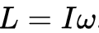
I ist der Trägheitstensor bezüglich der Z-Achse die durch den Masseschwerpunkt geht
Omega ist die Winkelgeschwindigkeit des Körpers.
Quelle1: https://en.wikipedia.org/wiki/Angular_momentum#Definition_in_classical_mechanics
Quelle2: https://de.wikipedia.org/wiki/Drehimpuls#Der_Eigendrehimpuls

Linearkraft eines Körpers Symbol: F; Einheit: [N=kg*m*s^-2]
Newtons zweites Gesetz besagt:
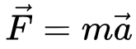
Ich kann es aber auch über die Ableitung des Impulses nach der Zeit schreiben:
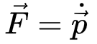
Quelle: https://de.wikipedia.org/wiki/Newtonsche_Gesetze#Zweites_Newtonsches_Gesetz

Drehmoment (Torque) eines Körpers Symbol: Tau oder M; Einheit: [N*m]
Wenn ich ein 2D-Körper habe, welcher sich mit einer bestimmten Geschwindigkeit um sein Schwerpunkt dreht, dann könnte ich auf der Z-Achse, welche am Schwerpunkt befestigt ist den Körper anhalten. Dazu benötige ich eine Kraft (Drehmoment genannt), welche sich aus der Ableitung des Drehimpulses nach der Zeit ergibt:
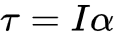
I=Trägheitstensor im Bezug zur Z-Achse welche durch den Schwerpunkt geht
Alpha = Winkelbeschleunigung des Körpers
Quelle1: https://en.wikipedia.org/wiki/Moment_of_inertia#Definition
Quelle2: https://de.wikipedia.org/wiki/Drehmoment#Drehmoment_einer_Kraft_bez%C3%BCglich_einer_Achse

Wenn eine Kraft bei ein Körper an ein bestimmten Punkt angreift, dann lässt dass den Körper rotieren und das Drehmoment was dadurch auf die Z-Zentrumsachse wirkt ist:
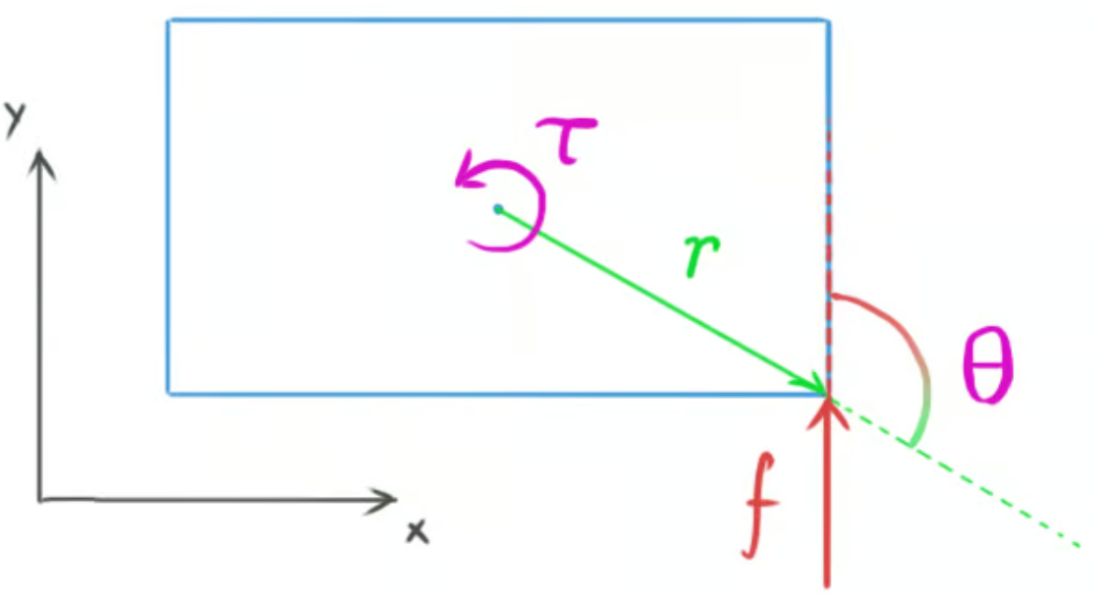
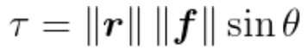
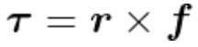
Torque = r.x * f.y – r.y * f.x (Siehe ComputeForceAndTorque-Funktion bei Torque)
Quelle 1: https://en.wikipedia.org/wiki/Torque
Quelle 2: https://www.toptal.com/game/video-game-physics-part-i-an-introduction-to-rigid-body-dynamics
Kraft auf Punkt bei Körper – Translationskraft und Rotationskraft
Wenn ich mehrere Kräfte habe, die auf ein Körper wirken, dann muss ich die Summe der Kräfte nehmen und lasse das dann direkt aufs Zentrum wirken. Über die Hebelarme zum Zentrum bekomme ich die Drehmomente.
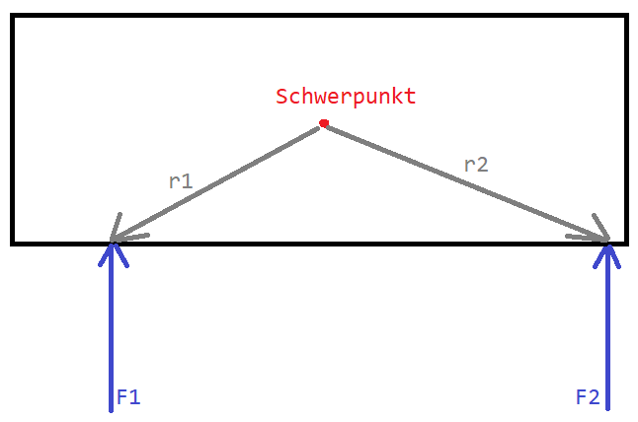
RigidBody.Force = F1 + F2
RigidBody.Torque = r1 x F1 + r2 x F2
Quelle 1 für die Regel, dass jede Kraft auf zwei Arten(Force/Torque) wirkt:
Rigid Body Simulation - David Baraff 2001.pdf Abschnitt 2.7
Quelle 2: https://www.toptal.com/game/video-game-physics-part-i-an-introduction-to-rigid-body-dynamics → Funktion ComputeForceAndTorque
Diese Kraft-Regel kann ich dazu benutzen, um ein Starrkörper dadurch zu bewegen, indem ich an ein oder mehreren Angriffspunkten gegen den Körper drücke/ziehe. Das könnte z.B. eine Schubdüse sein, die am Körper an ein Punkt befestigt ist und den Körper damit bewegt.
Wenn die aufsummierte Kraft für ein Zeitraum von dt Sekunden wirkt, dann ergibt sich mit folgender Formel dann die neue Geschwindigkeit und Position des Körpers.
RigidBody.LinearVelocity += RigidBody.Force / RigidBody.Mass * dt
RigidBody.AngularVelocity += RigidBody.Torque / RigidBody.Inertia * dt
RigidBody.Position += RigidBody.LinearVelocity * dt
RigidBody.Angle += RigidBody.AngularVelocity * dt

Zusammenfassung der Symbole/Einheiten von Starrkörpern
Translation |  |  | Rotation
Position | p=(x,y) | [m] | Drehwinkel | Angle 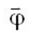 | [0..2 Pi]
Geschwindigkeit | 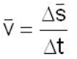 | [m/s] | Winkelgeschwindigkeit | 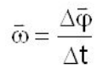 | [rad/s]
Beschleunigung | 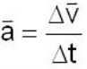 | [m/s²] | Winkelbeschleunigung | 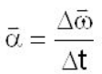 | [rad/s²]
Masse | m | [kg] | Trägheitsmoment | I=J | [kg*m²]
Impuls | 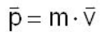 | [kg*m/s] | Drehimpuls |  | [kg*m²/s]
Impulssatz / Grundgleichung | 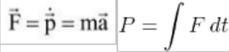 |  | Drehimpulssatz | 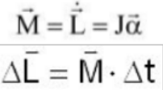
Kraft |  | [kg*m/s²] | Drehmoment | Tau=M | [N*m]
Translationsenergie | 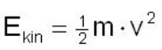 | [J] | Rotationsenergie | 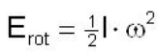 | [J]

Unbeschränkte Bewegung von Starrkörpern
Bis jetzt wurden die Physik-Grundbegriffe geklärt. Ab hier macht es nun Sinn den für Abschnitt 1 mitgelieferten Beispielquellcode unter PhysicEngine\Dokumentation\Part1 - Iterative Impulse\ExampleCode\Source zu öffnen und jeweils die Funktion zu öffnen, welche jeweils erklärt wird.
Wenn ich die Bewegung von Körpern simulieren will, welche nicht kollidieren und wo auch keine Kräfte wirken dann reicht es, wenn ich einmal initial ein Geschwindigkeitswert für Velocity und AngularVelocity festlege und dann bewegt er sich (Zeile 71/72) einfach nur Schrittweise durch den Raum.
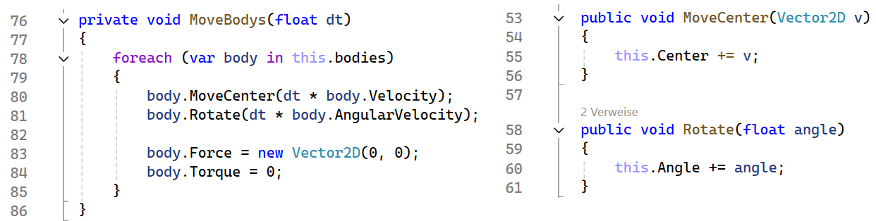
Siehe: PhysicEngine/PhysicScene.cs
Siehe: PhysicEngine/RigidBody/RigidCircle.cs

Es gibt zwei Möglichkeiten wie man die Position pro Zeitschritt verändern kann:
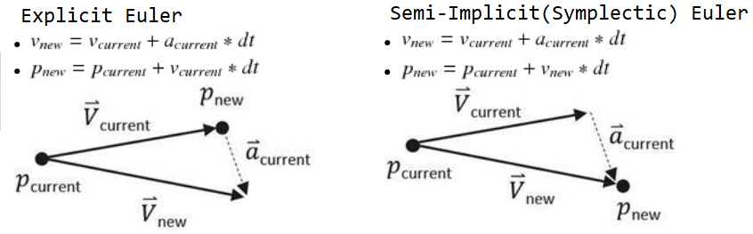
Quelle: Building a 2D Game Physics Engine Seite 129
Explicit Euler ist numerisch instabil. Ein Ball wackelt dann immer leicht, wenn er auf dem Tisch liegt. Deswegen nehmen wir hier Semi-Implicit Euler.

Selbstverständlich wäre eine Kollisionsfreie Bewegung unrealistisch weswegen wir uns nun ansehen wie man eine Kollision zwischen zwei Starrkörpern berechnet.

Kollision zwischen Starrkörpern
Pro Zeitschritt bewegt sich ein Körper um eine gewisse Distanz. Dabei kann es passieren, dass ein Objekt in ein anders Objekt rein springt. Beispiel: Im ersten Zeitschritt kollidieren der Kreis und das Rechteck noch nicht. Im nächsten Zeitschritt kollidieren sie dann.
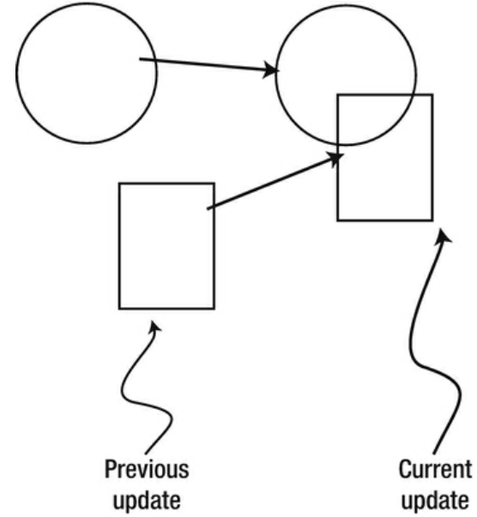
Damit zwei Körper bei ihrer Bewegung durch den Raum nicht ineinander eindringen ist es nötig, das man eine Kollision zwischen zwei Körpern feststellen kann. Stellt man fest, dass zwei Körper sich überschneiden(Kollidieren) dann benötigt man für beide Körper jeweils ein Kontaktpunkt, an welchen dann eine Kraft bzw Impuls wirkt, welcher die Körper dann wieder auseinander drückt und womit die Kollision aufgelöst/beseitigt wird.
Ziel vom Kollisionsalgorithmus zweier Objekte ist es ein Datenobjekt zu erzeugen was so aussieht:
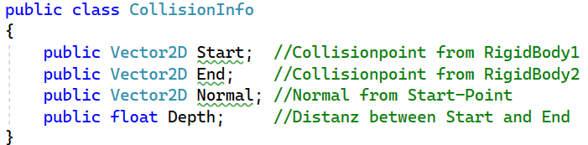
Es gibt keine allgemeine Regel welche festlegt, wo diese Kontaktpunkte bei einer Kollision sein sollen. Was aber gilt: Die Kollision soll auf kürzesten Weg beseitigt werden. Die Körper werden in Richtung Kontaktnormale voneinander um die Distanz Depth weggedrückt. Danach berühren sie sich exakt am Randpunkt.
Die Kollisionsabfrage unterteilt sich in eine Broad- und Nearphase. Bei der Broadphase wird geschaut, welches Objekt mit welchen anderen kollidieren könnte. Bei der NearPhase wird dann genau geprüft, ob es eine Kollision gab und das CollisionInfo-Objekt erzeugt.
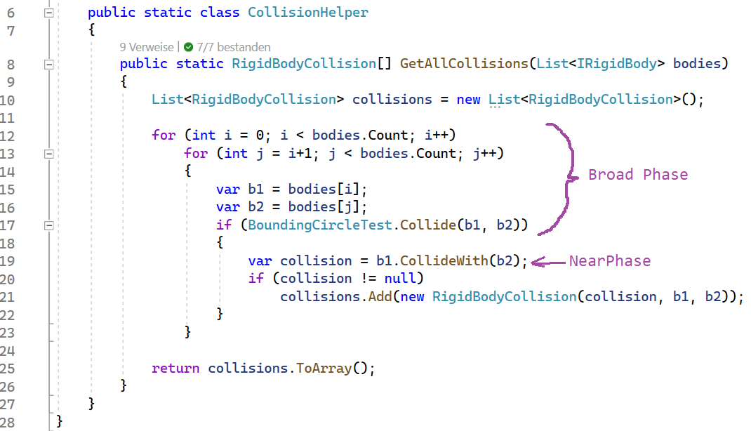
Siehe: PhysicEngine/CollisionDetection/CollsionHelper.cs
So sieht bei der BroadPhase der BoundingCircleTest aus:
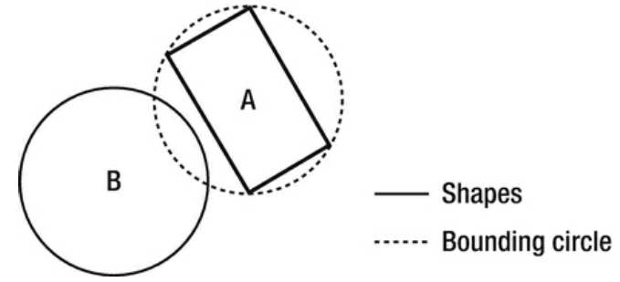
In den nächsten Abschnitten werden nun verschiedene Nearphase-Kollisionsroutinen erklärt. D.h. Der BoundingCircleTest von der BroadPhase hat bereits ermittelt, dass es eine Kollision zwischen zwei Körpern geben könnte und die Nearphase-Funktion sagt nun, ob es wirklich eine Kollision gab und wenn ja, was der Kontaktpunkt und die Eindringtiefe ist.

Kollision zwischen zwei Kreisen
Siehe im Beispielprojekt unter PhysicEngine.UnitTests/CollisionDetection/CircleCircleTests.cs und PhysicEngine/CollisionDetection/NearPhase/NearPhaseTests.cs

Fall 1: CircleCircle_Overlapping_FoundsCollisionPoint
Zwei Kreise überlappen sich. Es wird auf Zeile 38 der grüne Kontaktpunkt zurück gegeben mit der roten Normale und der gelben Eindringtiefe.
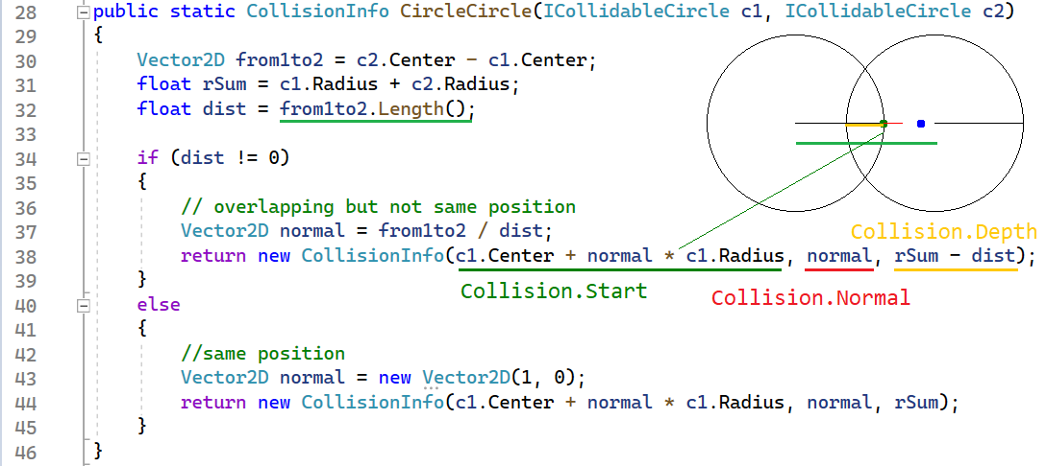
So sieht das CollisionInfo-Objekt bei Kreis-Kreis aus:

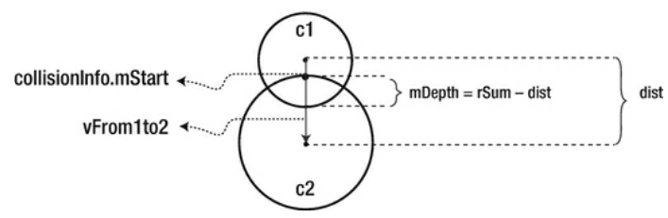
Fall 2: CircleCircle_SamePosition_FoundsCollisionPoint
Die beiden Kreiszentren liegen am gleichen Punkt. Gib Kollisionsnormale (1,0) zurück.

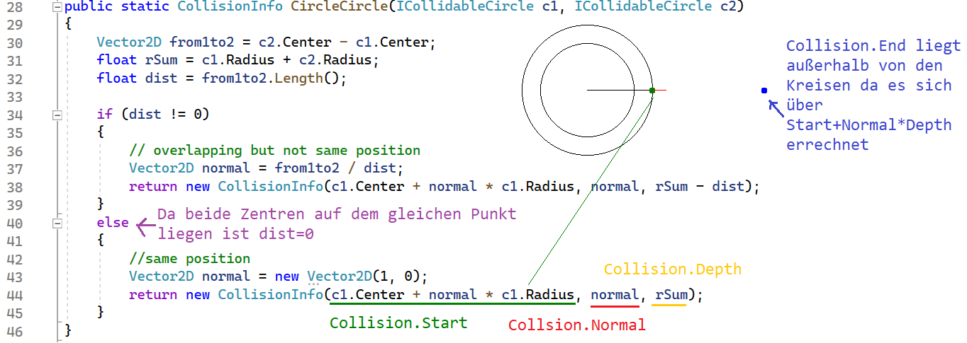
Kollision zwischen Rechteck und Kreis
Ein Rechteck mit den Eckpunkten 0,1,2,3 ist im Uhrzeigersinn definiert. Um festzustellen, ob es eine Kollision zwischen ein Rechteck und ein Kreis gibt wird zuerst geschaut, in welchen Facebereich das Kreiszentrum liegt. Wenn es oberhalb der roten Linie liegt, dann liegt es bei Face0. Liegt es rechts neben der blauen Linie, dann ist es Face 1. Liegt es bei keiner der 4 Linien im Außenbereich, dann ist es Inside.
Liegt es außerhalb, dann wird als nächstes geprüft, ob es im Corner-Bereich 1 oder 2 von der jeweiligen Seite liegt.
Der Corner1-Fall tritt nur ein, wenn das Kreiszentrum auf der Face0-Seite liegt. Sollte es z.b. im roten Corner2-Bereich liegen, dann ist das kein blauer Corner1-Fall, da Face0 zuerst geprüft wird und dort dann schon festgestellt wird, dass es im roten Corner2 liegt.
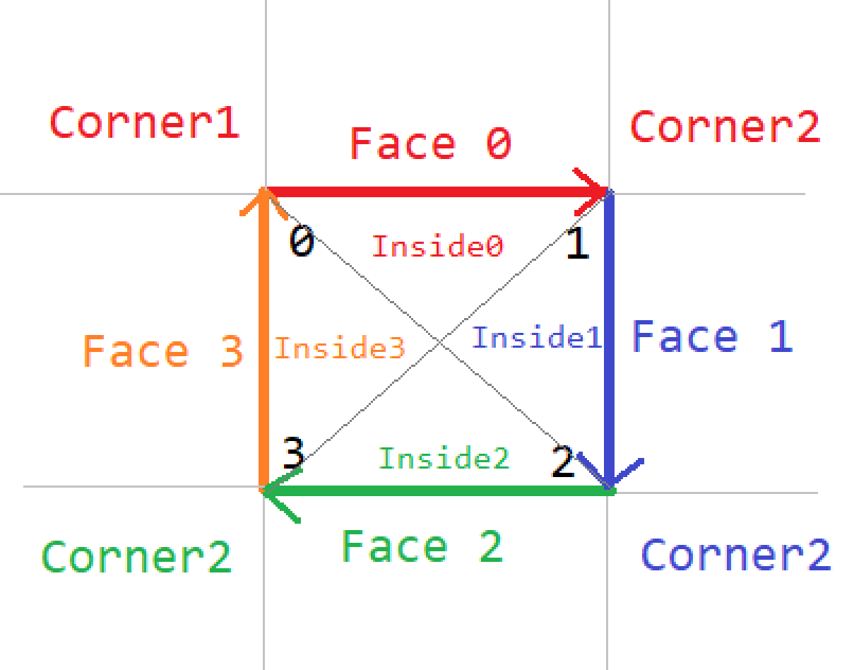
Das Kreiszentrum kann in ein der 12 Bereiche liegen. Liegt es innerhalb oder im Face-Bereich, dann wird die senkrechte Distanz zur nächsten Seite berechnet. Liegt es in ein Corner-Bereich, dann wird die Distanz zwischen Ecke und Kreiszentrum bestimmt.
So sehen zwei CollisionInfo-Objekte für eine Rechteck-Kreis-Kollision aus. Kreis c1 liegt im Face 0-Bereich vom Rechteck und Kreis c2 liegt im Corner2-Bereich.

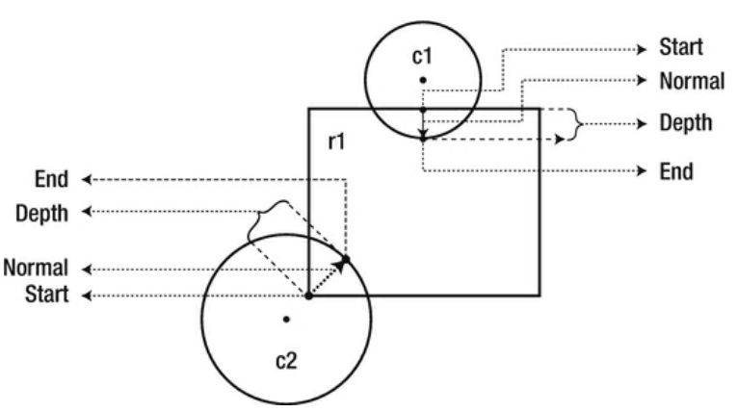
Die Kontaktpunkte werden hier mit Start(Punkt aus Objekt1) und End(Punkt aus Objekt2) bezeichnet. Die Punkte sollen so gewählt werden, das beim Auseinanderdrücken die Objekte eine möglichst kleine Distanz wandern sollen.

Fall 1: RectangleCircle_CircleCenterIsInside_FoundCollisionPoint
Siehe im Quellcode: PhysicEngine.UnitTests/CollisionDetection/RectangleCircleTests.cs
PhysicEngine/CollisionDetection/NearPhase/NearPhaseTests.cs

Es gibt eine Kollision zwischen ein Kreis und ein Rechteck. Das Kreiszentrum liegt innerhalb vom Rechteck. Es wird durch Vektor-Projektion für jede Rechteckseite geprüft, welchen Abstand das Zentrum zur Rechteckkante hat. Zu allen vier Kanten ist der Abstandswert kleiner Null und der größte negative Abstandswert wird bei Kante 1 gefunden. Also liegt der Kreis im Inside1-Bereich.
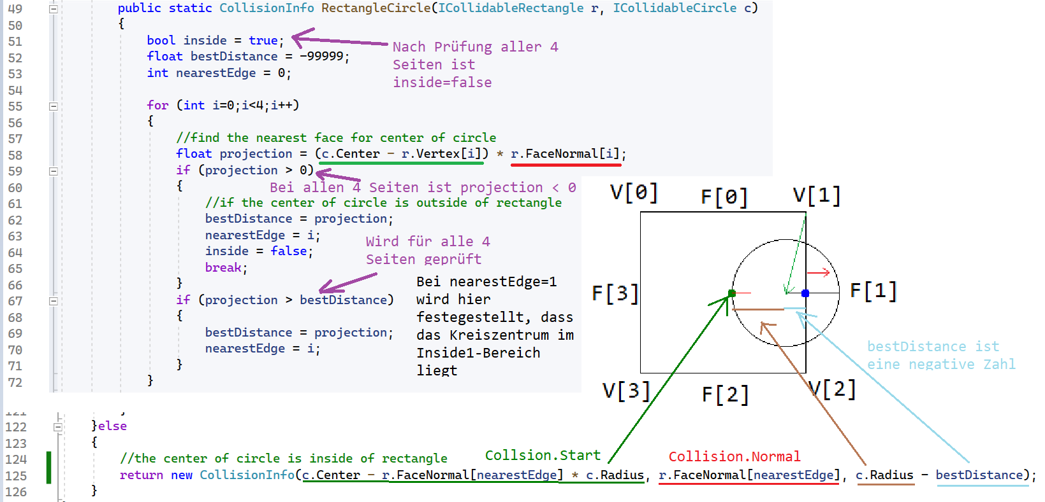
Beim Inside1-Bereich ist der kürzeste Weg, wie der Kreis aus dem Rechteck heraus gedrückt wird, indem der Kreis nach Rechts und das Rechteck nach Links bewegt wird. Der Kollisionspunkt liegt am linken grünen Punkt vom Kreis und die Kollisionsnormale zeigt nach Rechts (roter Pfeil / Normale von Kante Face1). Die Eindringtiefe ist der Kreisradius minus bestDistance.

Fall 2: RectangleCircle_CircleHitCorner1_FoundCollisionPoint
Ein Kreis und ein Rechteck kollidiert und diesmal liegt der Kreis im Corner1-Bereich. Schon im ersten Schleifendurchlauf wird bei Zeile 59 festgestellt, dass projection positiv ist und nearestEdge somit 0 ist was zum Abbruch der Schleife bei Zeile 65 führt. Somit ist inside false und wir landen bei Zeile 85 wo festgestellt wird, dass dot kleiner Null ist weil das Kreiszentrum links neben der linken Rechteckkante liegt. Die Kontaktnormale ergibt sich durch den normalisierten Richtungsvektor v1, welche von der linken oberen Rechteckkante zum Kreiszentrum zeigt. Durch diese Normale wird dann der grüne Kollisionspunkt bestimmt.
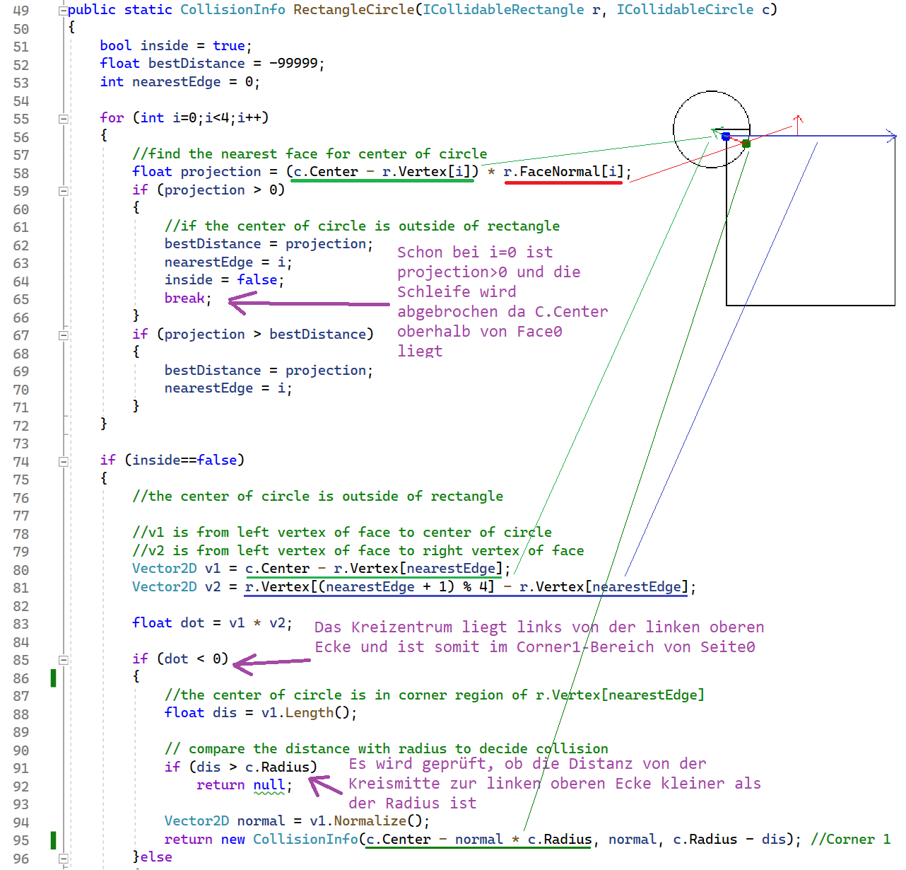

Fall 3: RectangleCircle_CircleHitCorner2_FoundCollisionPoint
Wie im Testfall zuvor befindet sich das Kreiszentrum wieder über der oberen Rechteckkante so dass nearestEdge wieder den Wert Null hat. Aber diesmal wird bei Zeile 85 festgestellt, dass dot größer Null ist, was dazu führt, dass wir im Else-Zweig von der Abfrage landen und somit bei Zeile 97 es weiter geht, wo der Face0/Corner2-Fall behandelt wird. Diesmal zeigt v1 nicht von der linken oberen Ecke zum Kreiszentrum sondern es zeigt von der rechten oberen Ecke zum Zentrum. Bei Zeile 104 wird der Abstand des Kreiszentrums zur rechten Rechteckkante ermittelt. Dort wird festgestellt, dass dot negativ ist was bedeutet, dass der Kreis also nicht bei Face0 sondern bei Corner2 liegt. Die Kollisionsnormale ist dann der Richtungsvektor von der rechten oberen Ecke des Rechtecks zum Kreiszentrum.

Fall 4: RectangleCircle_CircleHitRightFace_FoundCollisionPoint
In der Schleife bei Zeile 55 wird bei i==1 festgestellt, dass projection > 0 ist. Somit liegt das Kreis im Bereich Rot-Corner2, Blau-Face1 oder Blau-Corner2. Bei Zeile 74 ist inside==false. Bei Zeile 85 ist dot größer Null was bedeutet, dass der Kreis nicht bei Rot-Corner2 liegen kann sondern er liegt entweder bei Blau-Face1 oder Blau-Corner2. Da Bei Zeile 105 dot größer Null ist heißt dass der Kreis liegt im Blau-Face1-Bereich. Die Kollisionsnormale ergibt sich aus der Flächennormale von Face1.

Kollision zwischen zwei Rechtecken
Um den Kollisionsalgorithmus zwischen zwei Rechtecken (welche nicht axial ausgerichtet sind) verstehen zu können benötigt man drei Begriffe: SAT, SupportPunkt und Achse mit der kleinsten Eindringtiefe.

SAT – Separating Axis Theorem
Mit SAT kann ich prüfen, ob zwei konvexe 2D-Polygone sich nicht schneiden. Wenn ich es schaffe zwischen zwei konvexe Polygone eine unendlich lange Linie zu zeichnen, welche von beiden Polygonen nicht berührt wird, dann kollidieren die beiden Polygone nicht. So eine Linie finde ich indem ich von beiden Polygonen alle Flächennormalen nehme und für jede Normale prüfe, ob das eine SAT-Linie ist. Wenn eine SAT-Linie gefunden wurde, dann gibt’s keine Kollision und die Suche kann abgebrochen werden.
Beispiel für zwei Rechtecke: Projiziere ich die Rechtecke auf die Y-Achse, überschneiden sich die Bereiche e_A1 und e_B1. Projiziere ich auf die X-Achse, dann überschneiden sich e_A2 und e_B2 nicht. D.h. Die rechte Seite von A oder die linke Seite von B ist eine SAT-Linie. Die horizontalen Kanten von A und B sind keine SAT-Linien, da die Rechtecke sich überlappen.

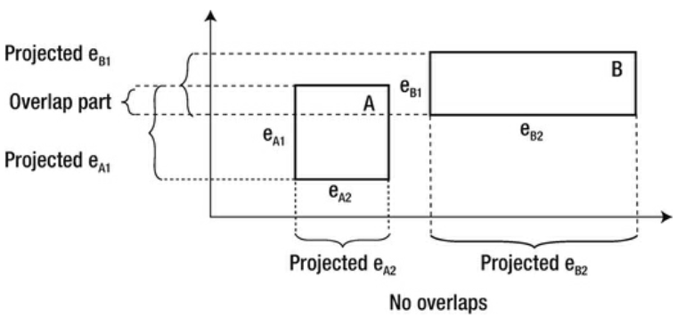

Support-Punkt für eine Flächennormale
Der Support-Punkt für eine Normale von Objekt 1 ist der Eckpunkt des Objektes 2, welcher den größten negativen Abstand hat. Für die A1-Kante ist das der Punkt SA1. Für B1 gibt es kein Supportpunkt, da alle Punkte von Objekt A ein positiven Abstand haben (vor der B1-Fläche liegen).
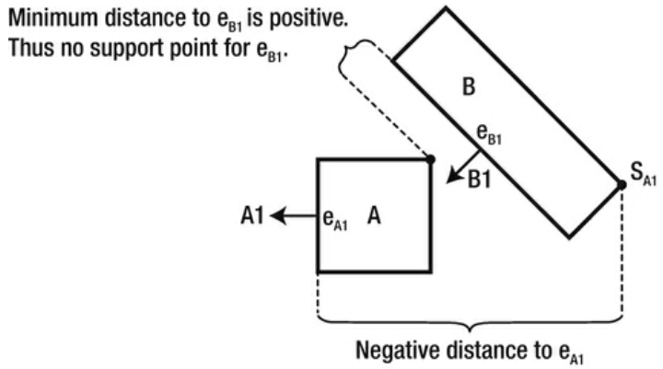
Hat eine Flächennormale von Objekt 1 kein Supportpunkt bei Objekt 2, dann kollidieren diese beiden Objekte nicht. Der Supportpunkt-Abstand ist eine positive Zahl. Er gibt den senkrechten Abstand zwischen einer Würfelseite und einer Würfelecke an.

Die Achse mit der kleinsten Eindringtiefe
Der Supportpunkt von einer Fläche ist der Eckpunkt des anderen Objektes, welcher am Meisten in diese Fläche eingedrungen ist. Wenn ich von allen Flächen ihren Supportpunkt berechne, dann ist die Fläche, dessen Supportpunkt-Abstand am geringsten ist die Achse mit der geringsten Eindringtiefe.

Für alle Flächen von B wurden deren Supportpunkte in A berechnet. Die Fläche B1 hat mit Supportpunkt SB1 den kleinsten Supportpunktabstand.
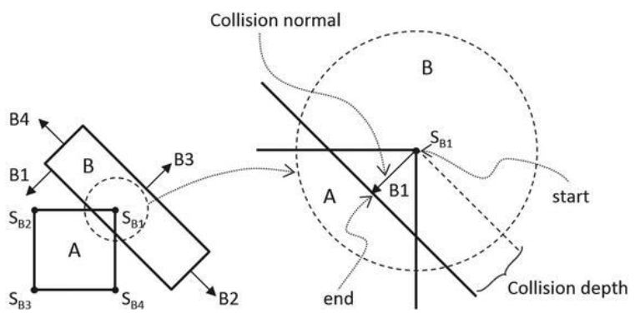
Die Kollisionsinformation daraus ist der Kontaktpunkt SB1, die Kontaktnormale B1, die Kollisionstiefe ist der Supportpunktabstand. Der zweite Kontaktpunkt 'end' lässt sich aus SB1, der Normale und der CollisionDepth berechnen.

Algorithmus zur Kollisionserkennung zwischen zwei Rechtecken
Um die Kollision zwischen zwei konvexen Formen A und B zu berechnen tue dieses:
- Berechne für alle Flächen von A deren Supportpunkte
  - Hat eine der Flächen kein Supportpunkt, dann gibt es keine Kollision
  - Wenn alle Flächen ein Supportpunkt haben, dann schaue, wo der Supportpunktabstand am kleinsten ist.
- Berechne für alle Flächen von B deren Supportpunkte
  - Hat eine der Flächen kein Supportpunkt, dann gibt es keine Kollision
  - Wenn alle Flächen ein Supportpunkt haben, dann schaue, wo der Supportpunktabstand am kleinsten ist.
- Die Kollisionsinformation ist die Flächennormale (und deren Supportpunkt) von Objekt A oder B, dessen Supportpunktabstand am kleinsten ist.
Diese Funktion findet für eine Fläche den Eckpunkt vom anderen Rechteck, welcher am Meisten in die Fläche eindringt. FindSupportPoint(r1, -r2.N2, r2.V[2]) liefert hier r1.V[1] zurück
Siehe im Quelltext: PhysicEngine/CollisionDetection/NearPhase/RectangleRectangleCollision1.cs
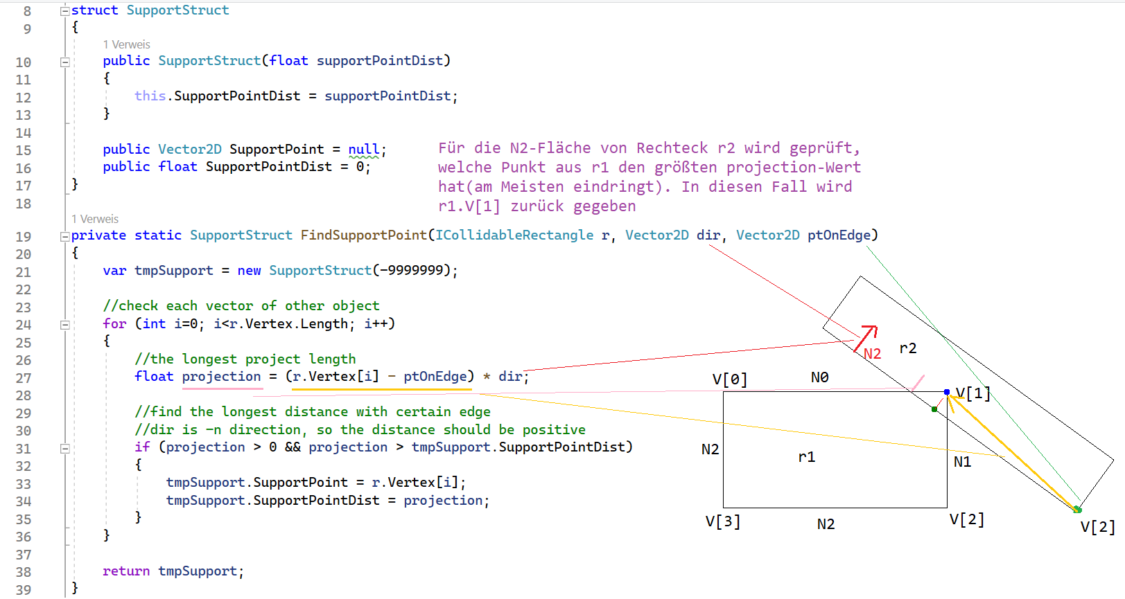
Hier wird für alle Seiten von r1 ermittelt, was der dazu gehörige r2-Supportpunkt ist. SAT ist hier die Abbruchbedingung. Hinweis: Flächenfarbe von r1 = Supportpunktfarbe von r2
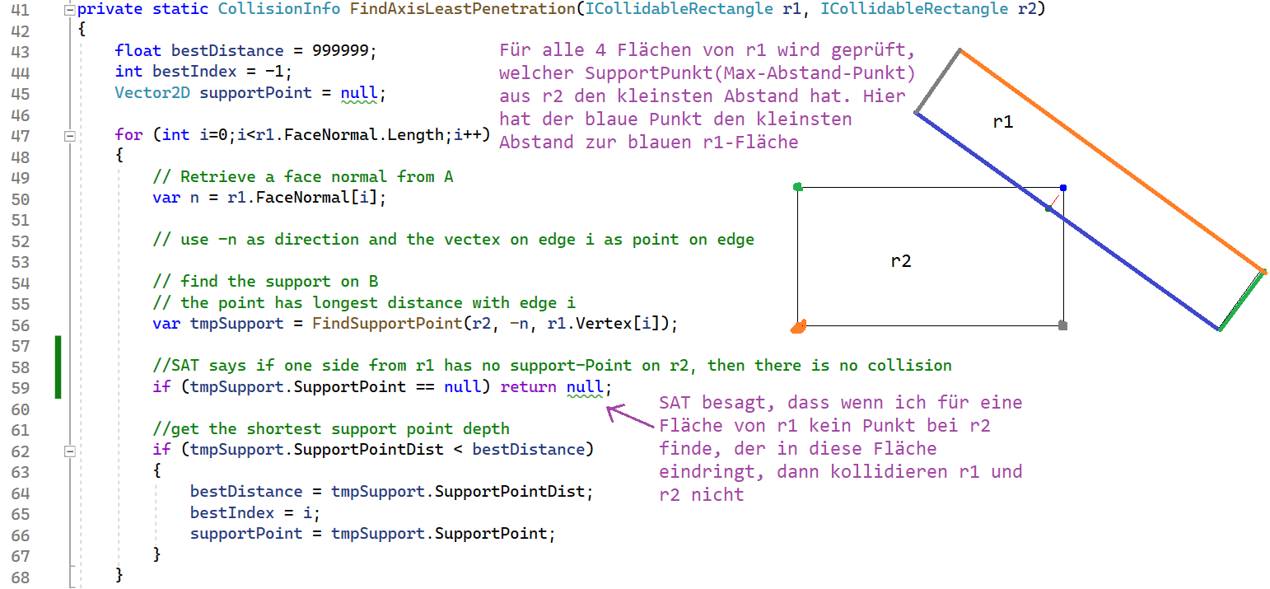
Es wird für beide Richtungen geprüft, dass SAT die Kollision verhindert.
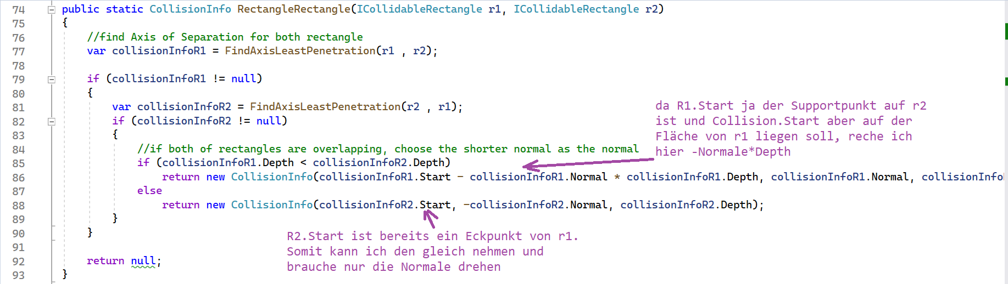

Probleme mit dem Rechteck-Kollisionsalgorithmus aus dem „Building a 2D Game Physics Engine“-Buch
Siehe Unittest: RectangleRectangle_CubeOnTable_FoundTwoCollisionPoints
Wenn ich ein Würfel auf ein Tisch lege, dann findet er nicht die Kollisionspunkte r2.V[3] und r2.V[2] sondern r1.V[0]. Lila= Meine Erwartung; Blaue-Grüne-Punkte: Tatsächlich
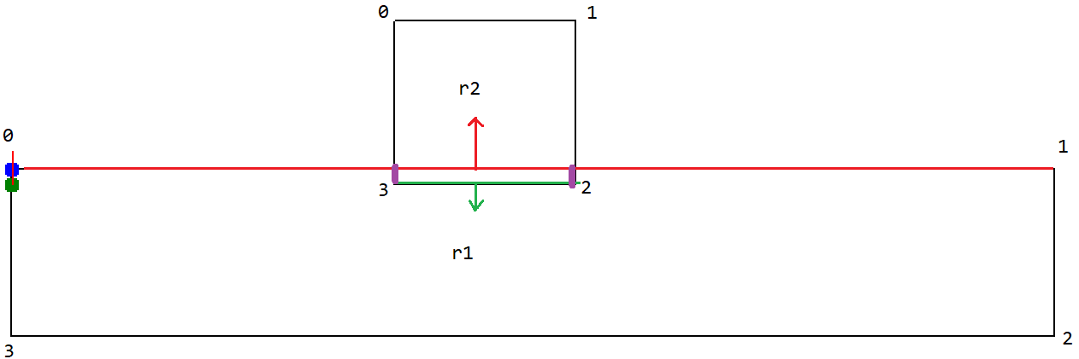
Ursache:
Für die rote Linie von r1 müsste er die Punkte 2 und 3 aus r2 finden.
Für die grüne Linie von r2 müsste er die Punkte 0 und 1 aus r1 finden.
Alle 4 Punkte haben die gleichen Collision-Depth aber es kann nur einer von den 4 Punkten zurück gegeben werden. In diesen Fall hat er sich für die linke obere Ecke aus r1 entschieden, weil dieser Punkt zuerst in der Grüne-Linie-Suche gefunden wurde und weil er bei gleicher Kollisionstiefe r2 gegeben über r1 bevorzugt weil hier mit < anstatt <= gearbeitet wird:
Weiterer Fehlerfall: RectangleRectangle_CubeOnTableCorner_FoundTwoCollisionPoints
Lila: Meine Erwartung; Blaue-Grüne-Punkte: Tatsächlich
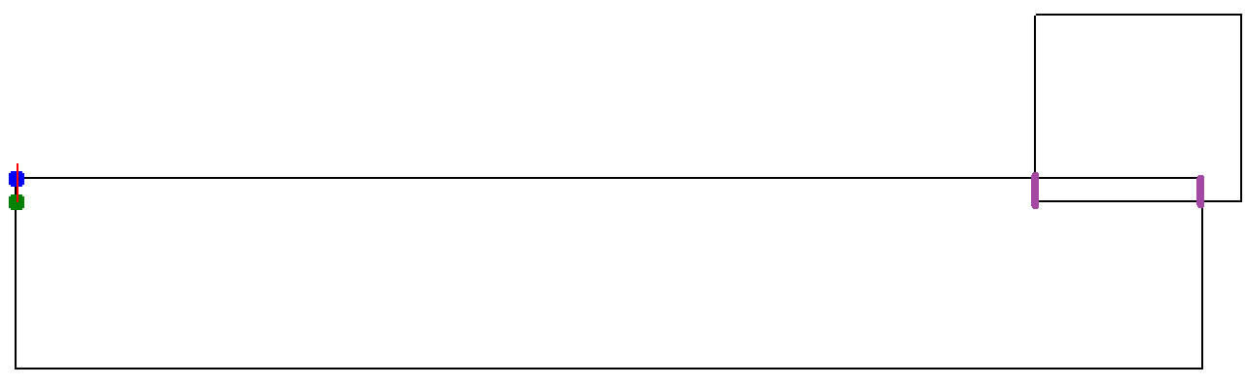
Weiterer Fehlerfall: RectangleRectangle_CubeStackOnTable_FoundTwoCollisionPoints
Lila: Meine Erwartung; Blau-Grüne-Punkte: Tatsächlich
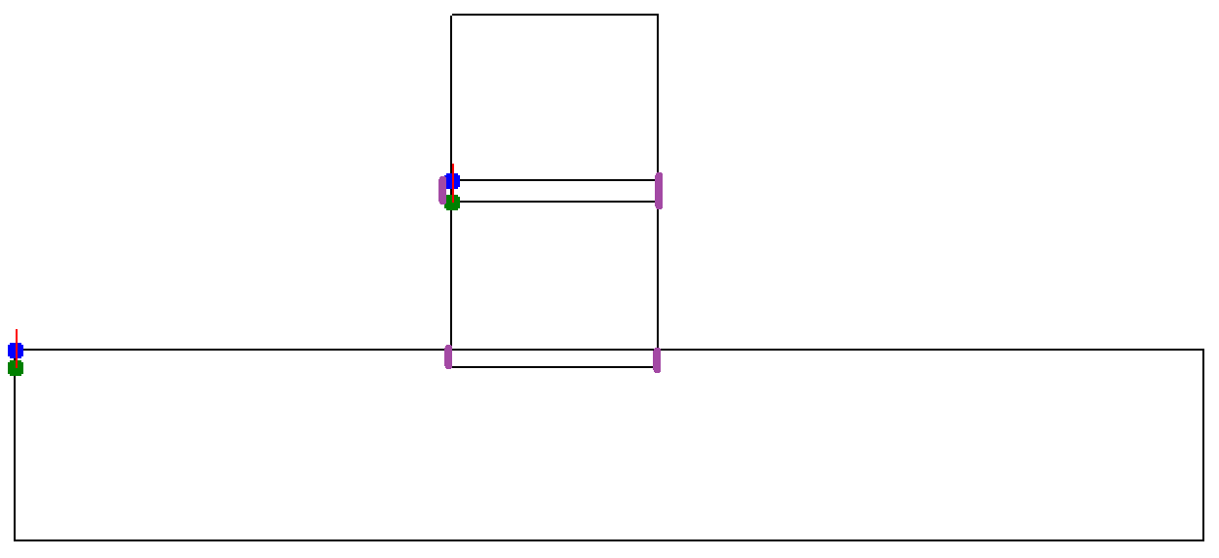

Überarbeitung des Rechteck-Kollisionsalgorithmus
Siehe im Quelltext: PhysicEngine/CollisionDetection/NearPhase/RectangleRectangleCollision2.cs
Da der original-Algorithmus zur Kollisionserkennung zwischen zwei Rechtecken aus dem „Building a 2D physics game engine“-Buch nicht alle Fälle abdeckt habe ich nun diesen Algorithmus an 5 Stellen geändert damit er nun alle Kollisionsfälle beherrscht.
Änderung 1: Left-Right-Clipping beim Support-Punkt
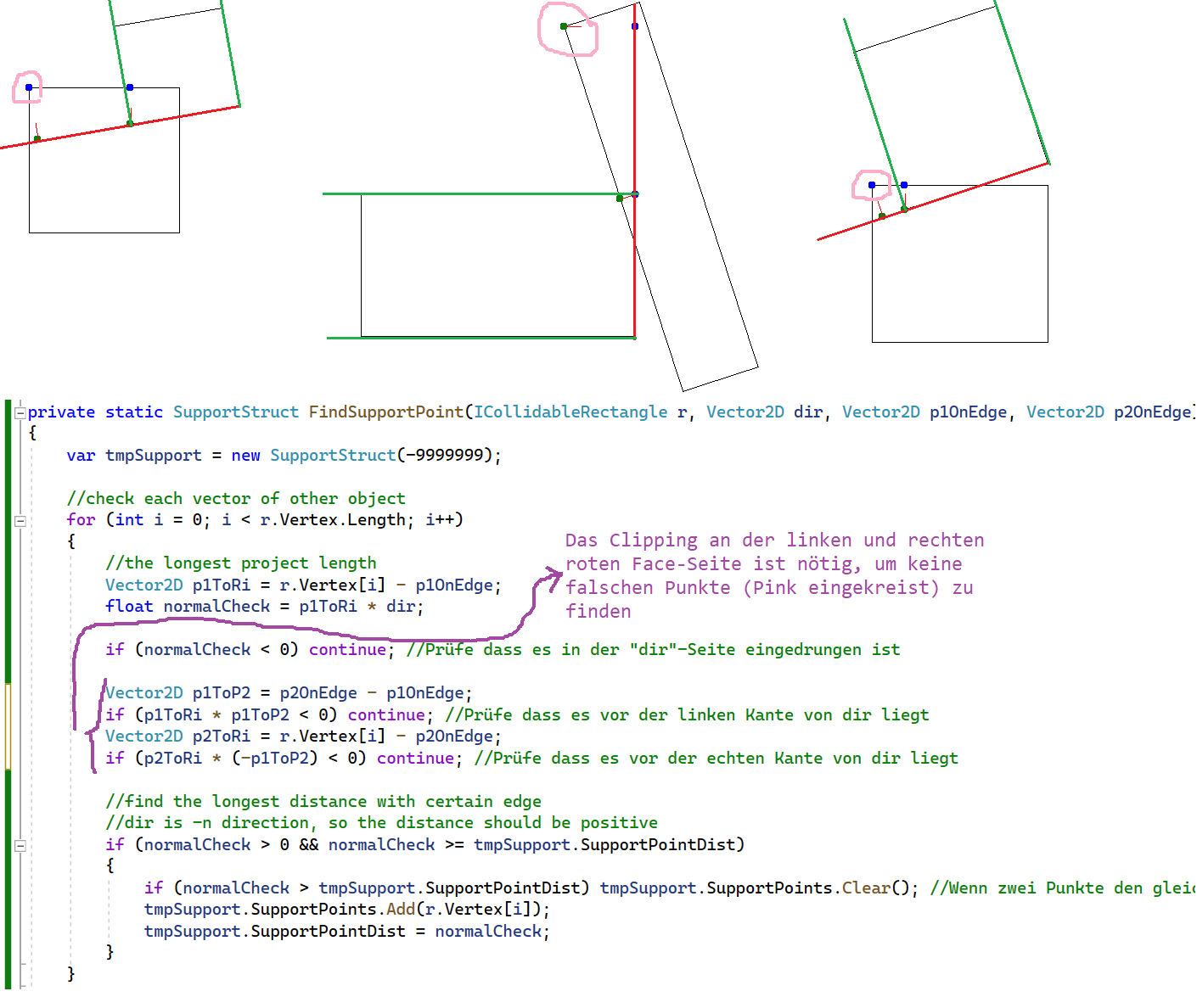
Änderung 2: Eine Fläche hat nicht nur maximal 1 sondern kann auch 2 Supportpunkte haben
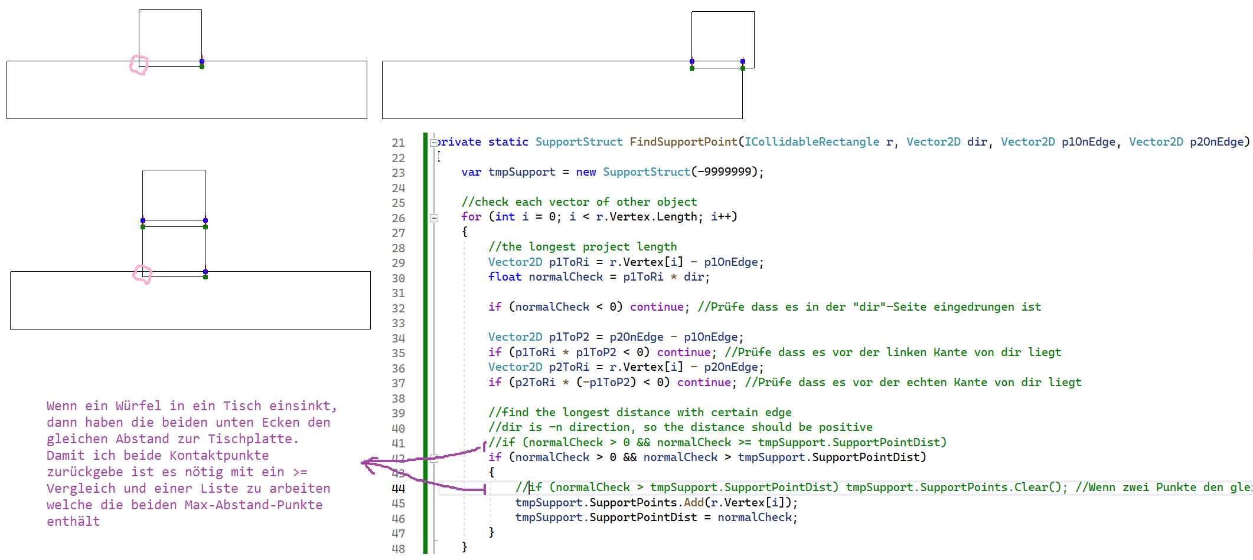
Änderung 3: FindAxisLeastPenetration gibt nun 0, 1 oder 2 Kontaktpunkte zurück
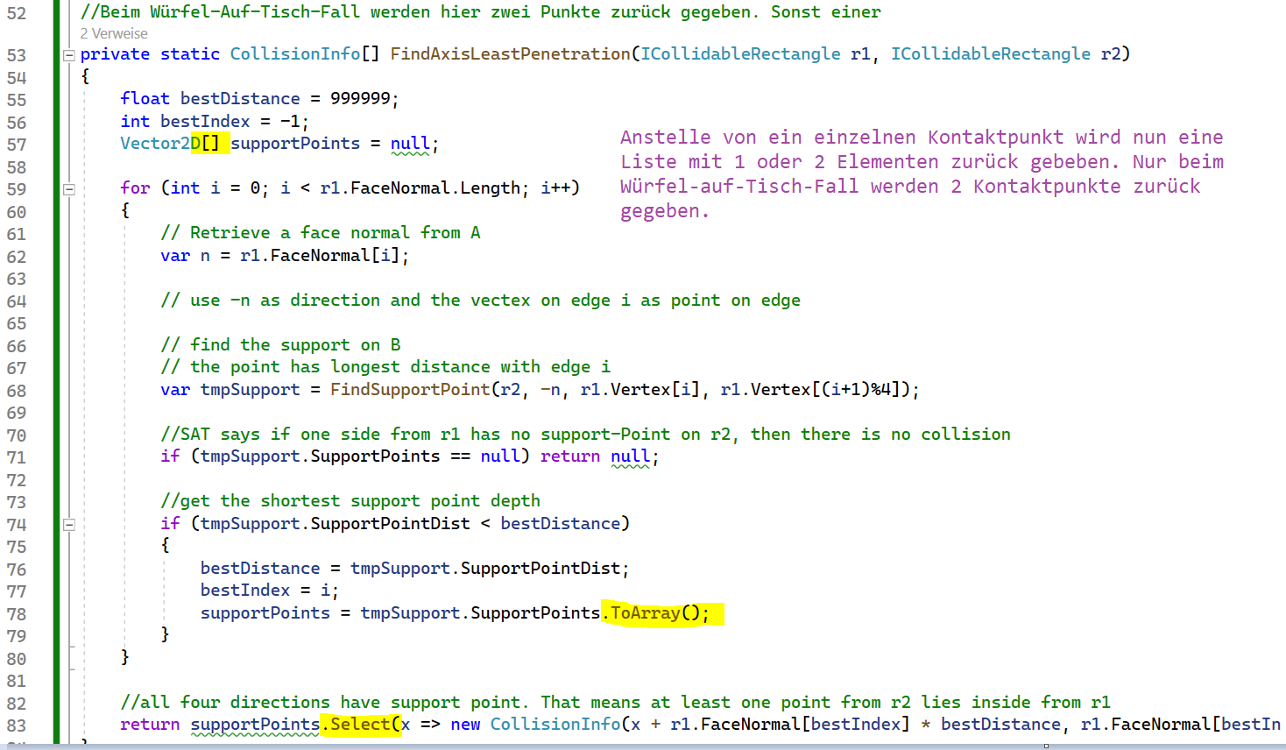
Änderung 4: Anstatt den Kontaktpunkt mit der kleinsten Eindringtiefe werden nun aus beiden Rechtecken die Kontaktpunkte genommen
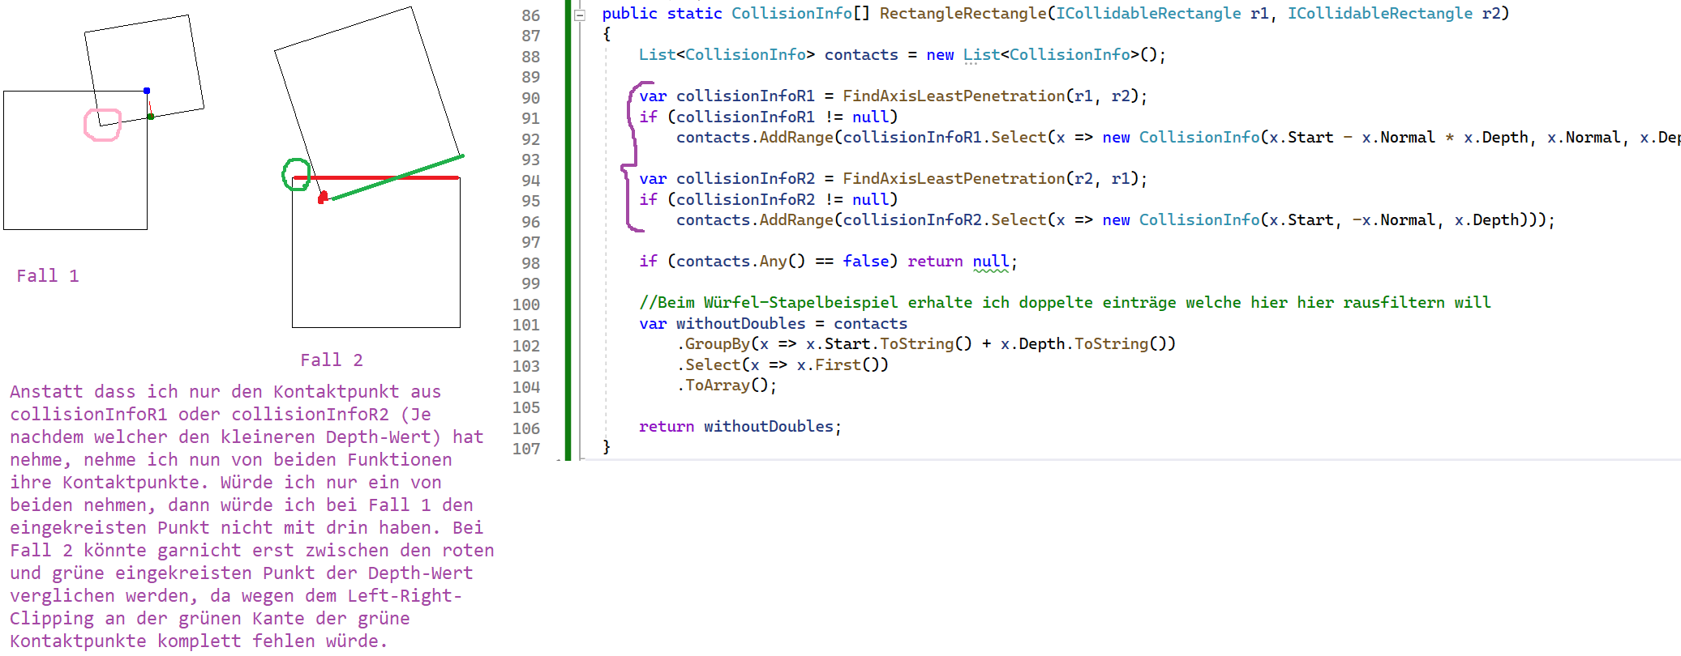
Änderung 5: Doppelte Kontaktpunkte werden entfernt

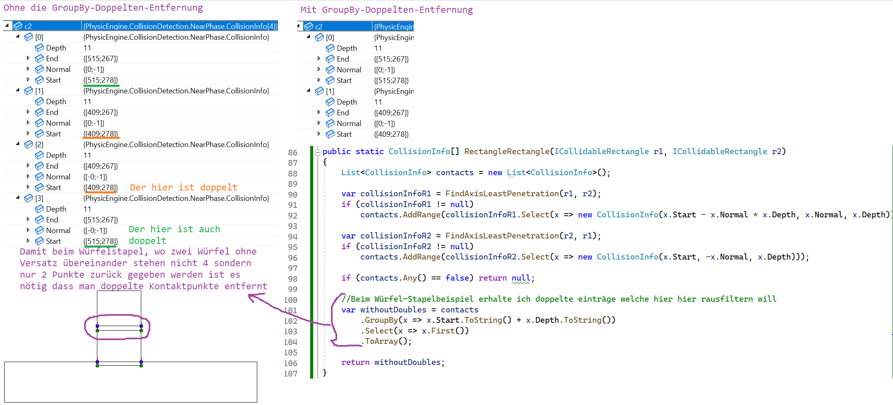
Die Kollisionserkennung von Rechteck-Rechteck bei Box2D-Lite
Siehe im Quelltext: PhysicEngine/CollisionDetection/NearPhase/RectangleRectangleCollision3.cs
Auf der Suche nach ein funktionierenden Rechteck-Kollisionsalgorithmus habe ich mir auch Box2D-Lite angesehen. Allerdings zeigt dieser Algorithmus leider falsche Kontaktpunkte an.
Im Debugger-Vergleich sieht man dass meine C#-Übersetzung das gleiche wie der C++-Originalcode als Kontaktpunkte erzeugt (gelb markiert).
Fall 1: Die Rechtecke berühren sich nicht aber er findet 2 Kontaktpunkte.
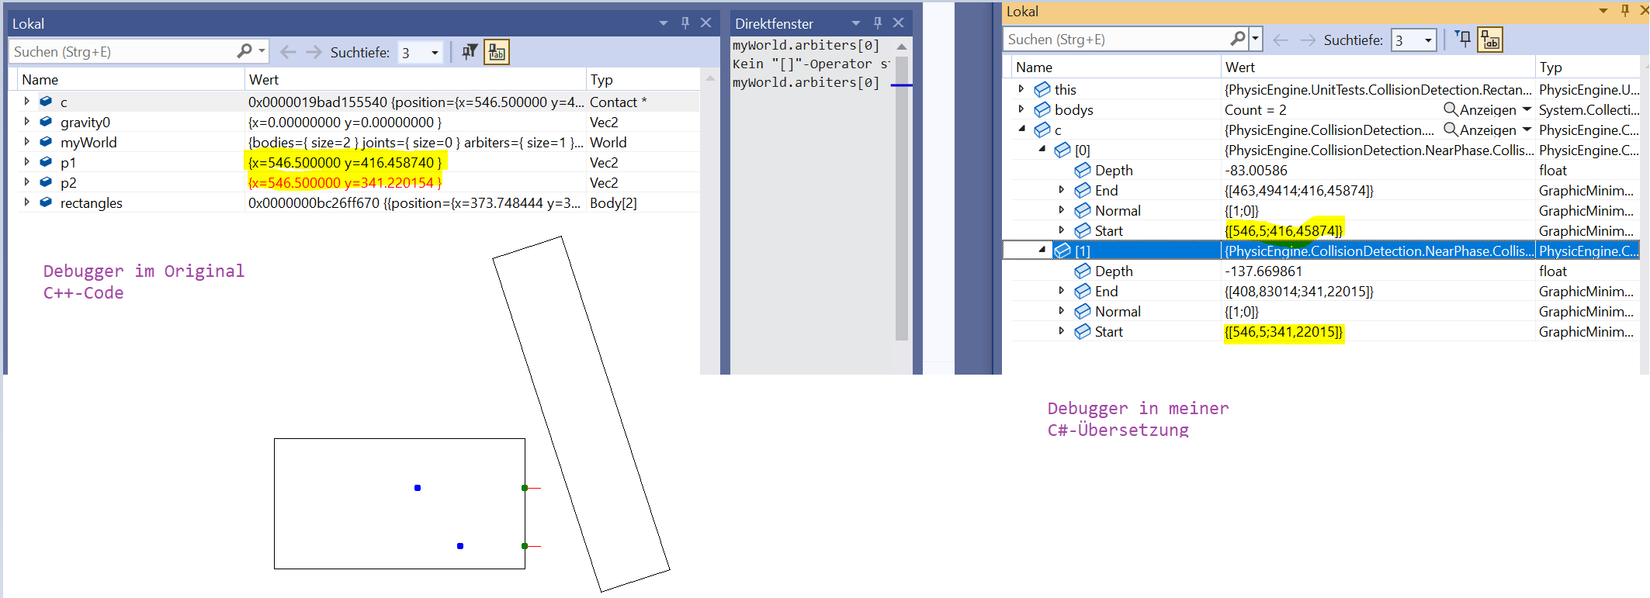
Fall 2: Er findet zwar zwei Kontaktpunkte aber an der falschen stelle (Erwartung wären die roten Punkte).
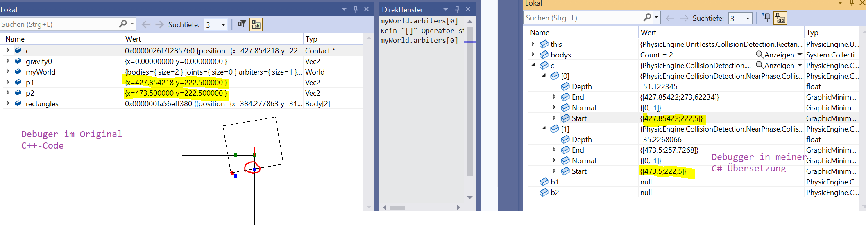
ToDo: Verstehen wie Box2D-Lite die Kollision macht und dann ihren Quellcode korrigieren.

Kollisionen auflösen
Wenn man verhindern will, dass Starrkörper bei ihrer Bewegung ineinander laufen, dann braucht man im ersten Schritt ein Kollisionserkennungsalgorithmus, welcher zwei Kontaktpunkte und eine Kollisionsnormale liefert. Das haben wir im vorherigen Abschnitt behandelt.
Es gibt nun mehrere Möglichkeiten wie man eine Kollision auflösen (beseitigen) kann. Nach der Kollisionsauflösung sollen die Körper sich dann nicht mehr überlappen.

Collision-Resolution 1 – PositionCorrection
Ich kann die Kollision dadurch auflösen, indem ich die Position so korrigiere, dass die Körper in Richtung Kontaktnormale voneinander weggedrückt/verschoben werden. Durch die Wichtung mit der Masse kann ich dafür sorgen, dass der leichte Körper z.B. 90% der Wegdrückbewegung macht und der schwere Körper nur 10% so dass sich am Ende dann genau die Ränder der Objekte berühren.
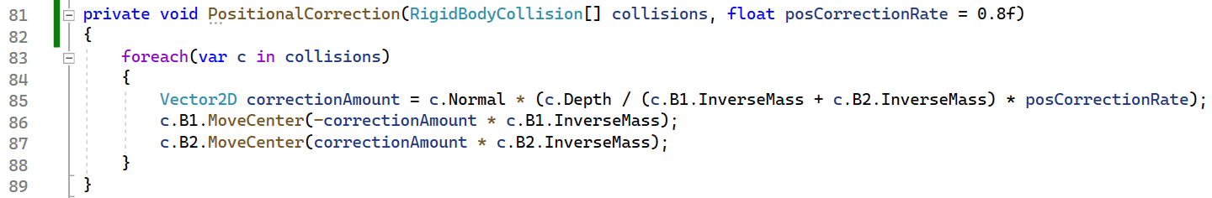
Beispiel: Es wurden Kollisionen festgestellt. Der Würfel ganz unten hat jeweils eine unendliche Masse (InverseMass=0). Das obere Objekt wird nach oben weggedrückt.
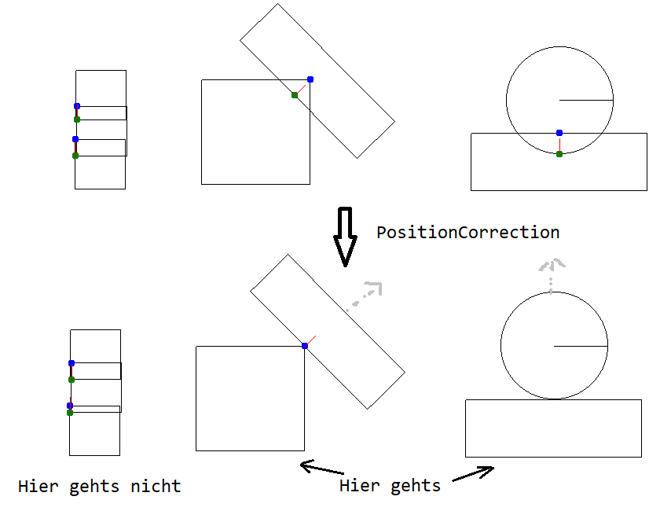
Der Vorteil von PositionCorrection ist, dass es leicht zu implementieren ist.
Die Nachteile: Wenn ich eine Würfelstapel habe (links im Bild), dann drückt es bei einmaliger Korrektur den mittleren Würfel in den obersten Würfel rein. Ich benötige mehrere Korrekturschritte damit alle Würfel sich nicht mehr überlappen.
Nächstes Problem: Wenn ein Würfel auf ein Tisch liegt, dann wird die Schwerkraft die Geschwindigkeit nach unten immer weiter erhöhen und die PositionCorrection drückt den Würfel wieder zurück nach oben. Das geht aber nur ein paar TimeSteps gut weil der Würfel mit jeden TimeStep immer schneller wird und irgendwann durch den Tisch hindurch springt.
Um eine Kollision korrekt aufzulösen muss also nicht nur die Position sondern auch die Geschwindigkeit korrigiert werden. Wenn sich Körper überlappen aber die Geschwindigkeit Null ist, dann ist es ok, wenn man per PositionCorrection das korrigiert aber wenn die Körper sich auch noch bewegen, dann muss auch die Geschwindigkeit der Körper während der Kollisionsauflösung korrigiert werden. Wie man das macht kommt im nächsten Abschnitt.

Collision-Resolution 2 – Iterativer Impuls

Herleitung der Impuls-Formel
Quelle: https://www.myphysicslab.com/engine2D/collision-en.html

Ein Starrkörper wird durch seine Position des Zentrums, seine Ausrichtung, seine Zentrumsgeschwindigkeit und seine Winkelgeschwindigkeit beschrieben.
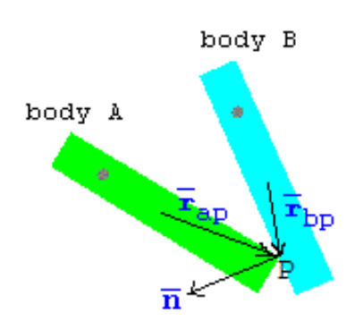
Körper A und B stoßen am Punkt P zusammen. Der Kollisionsalgorithmus hat ein Kollisionspunkt ap auf Körper A ermittelt und ein Kollisionspunkt bp. ap==bp=P. Die Kollisionsauflösung soll dadurch erfolgen, indem neue Geschwindigkeitswerte und für die Körper berechnet werden so dass die Körper dann nicht mehr ineinander laufen.
_{= Masse von Körper A und B}
= Distanzvektor vom Zentrum von A zu P
= Distanzvektor vom Zentrum von B zu P
= Winkelgeschwindigkeit von A und B vor dem Zusammenstoß
= Winkelgeschwindigkeit von A und B nach dem Zusammenstoß
= Geschwindigkeit des Zentrums von A und B vor dem Zusammenstoß
= Geschwindigkeit des Zentrums von A und B nach dem Zusammenstoß
= Geschwindigkeit des Kollisionspunktes ap=P von Körper A vor dem Zusammenstoß
= Geschwindigkeit des Kollisionspunktes bp=P von Körper B vor dem Zusammenstoß
= Kollisionsnormale. Das ist die Flächennormale von der linken Seite von B
= Elastizität (0=Unelastisch; 1= perfekt Elastisch)

Die Geschwindigkeit der Kollisionspunkte vor dem Zusammenstoß ist definiert über:

Die ähnliche Formel gilt auch nach dem Zusammenstoß:
(0)
(1)

Die Winkelgeschwindigkeit ist zwar eine skalare Zahl aber um damit das Kreuzprodukt bilden zu können definieren wir Omega als ein Vektor in Z-Richtung (Die Körper liegen in der XY-Ebene) wo die Länge angibt, wie schnell er sich dreht.

Wir definieren nun die Geschwindigkeit, mit der sich die Kollisionspunkte vor und nach dem Stoß aufeinander zubewegen:
(2)
(3)

Wir können die Relativgeschwindigkeit auch über diese Formeln angeben:
(4)
(5)

Die Geschwindigkeit mit der sich die Kontaktpunkte in Normalenrichtung vor dem Zusammenstoß aufeinander zubewegen ist:

Wir wollen, dass die Körper durch den Stoß in Richtung Normale voneinander abprallen. Für die Relativgeschwindigkeit in Normalenrichtung soll gelten:
(6)
Das Minus kommt daher, weil die Geschwindigkeit in Normalenrichtung reflektiert wird. Das e gibt an, wie viel Prozent der Energie dabei verloren geht.

Normalerweise würde man bei einer Physiksimulation pro Zeitschritt Kräfte auf Objekte wirken lassen, wodurch dann pro Zeitschritt die Geschwindigkeit und Position sich ändert. In unseren Fall, wo zwei Starrkörper kollidieren will ich aber nicht über mehrere Zeitschritte eine Kraft wirken lassen und die Körper voneinander wegdrücken, um die Kollision zu lösen sondern ich will innerhalb von einen Zeitschritt die Geschwindigkeit so ändern, dass sie voneinander weg fliegen.
Wenn man sich überlegt, dass ein Körper aus lauter Atomen(Massepunkten) besteht, welche über Federn verbunden sind, dann wäre eine Kollision so, dass die Atome gegeneinander stoßen, wodurch die Federn dann unter Spannung geraten und so würde sich dann die Stoßenergie durch den Körper über die Federn hindurch bewegen und letztendlich würden dann diese Federn den Stoß realisieren. Hier wird also über ein kurzen Zeitraum innerhalb des Körpers etwas mit den Massepunkten gemacht, was den Abprall der Körper dann verursacht.

Bei unserer Starrkörpersimulation wollen wir uns aber den Aufwand sparen dass wir über viele Massepunkte und mehrere TimeSteps Federkräfte wirken lassen. Wir gehen stattdessen davon aus, dass beim Zusammenstoß eine Abprallkraft beim Kollisionspunkt für eine kurze Zeit wirkt, welche die Kollisionspunkte auseinander drückt. Eine Kraft, die für eine kurze Zeit wirkt, nennt man Impuls. Er ist definiert über P=F*dt aber auch über p=m*v. Anstelle von P verwenden wir hier aber J, da der Autor von myphysicslab das so gemacht hat. BodyA ist ein Tisch und BodyB ist ein Würfel, der nach rechts unten fällt. An der Würfelecke wirkt nun für ein kurzen Zeitraum der Impulsvektor -J, wobei J in Würfelflugrichtung zeigt. Der Impuls J wirkt auf beide Körper genau gleichstark und er ist ein Vektor, der aber entgegengesetzt auf beide Körper wirkt.
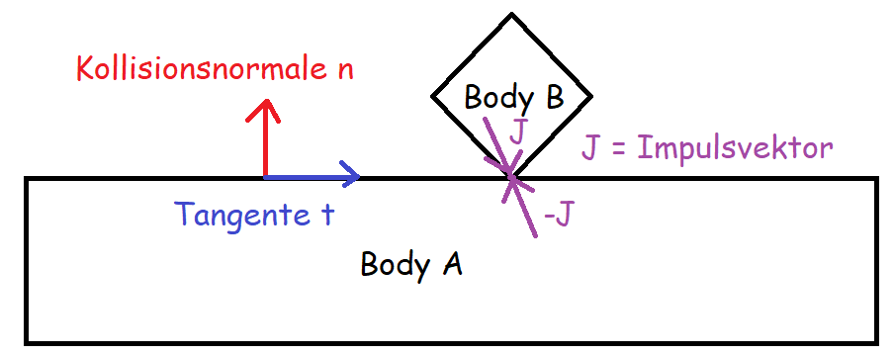
Dieser Impuls J sorgt dafür, dass der Würfel am Tisch abprallt. Wenn ich den Vektor J mit der Normale n über das Dot-Produkt multipliziere, erhalte ich mit die Impulsmenge in Normalenrichtung. Groß J ist ein Vektor, klein j ist eine skalare Zahl. Wenn der Normalimpuls auf den Würfel nach oben wirkt, dann ändert sich die Würfelgeschwindigkeit laut der p=m*v-Formel um den v-Wert. Wenn ich den Normalimpuls durch die Masse vom Würfel dividiere, dann sehe ich, um welchen Geschwindigkeitswert der Würfel sich ändert. Das gleiche gilt für den Tisch. Der Normalimpuls ist gleichgroß aber mit unterschiedlichen Vorzeichen und durch die Division mit der Masse erhalte ich den Wert, um den sich die Geschwindigkeiten der Körper in Normalenrichtung ändert. Somit ergibt sich die Geschwindigkeit der beiden Körper nach der Normalimpulsanwendung über folgende Formeln:

(7)
(8)

Die Impulskraft in Normalenrichtung setzt an den Kollisionspunkten an und über den Hebelarm r wirkt dann die Kraft, welche den Körper drehen lässt. Die neue Winkelgeschwindigkeit ist somit:
(9)
(10)

Alles was ich jetzt noch brauche ist den noch unbekannten Normalimpuls j so dass ich dann über die Gleichungen (7), (8), (9), (10) die neuen Geschwindigkeitswerte ermitteln kann.

Wir starten mit Gleichung (6):
(6)
Wir ersetzen Links die Relativgeschwindigkeit mit (3)

Nun ersetzen wir Links mit (0) und (1)

Nun ersetzen wir Links mit (7), (8), (9), (10)

Die Klammer beim va1- und vb2-Term kann weg. Das Kreuzprodukt von rap/rbp geht in die Klammer rein.

Ich stelle die Terme in der großen Klammer links etwas um so das (4) am Anfang auftaucht:
Ersetzung der ersten 4 Terme mit (4)

Das vab1 multipliziere ich mit n und nehme es aus der Klammer raus

Ich bringe den Term ganz Links auf die rechte Seite

Auf der rechte Seite extrahiere ich vab1*n

Auf der rechten Seite das Minus aus der Klammer nehmen:

Ich bringe nun links das n in die Klammer rein. Da n die Länge 1 hat ergibt n*n=1

Ich wende nun folgende Formel

Mit

an
und erhalte

Der Impulsvektor J ist ein Vektor. Die Impulsmenge j, welche in Normalenrichtung wirkt ist ein Skalar. Damit kann ich das j auch aus der Klammer auf der rechten Seite raus nehmen:

Nun wenden wir die nächste Regel an:

Ich wende nun diese Ersetzung:

In der Formel an:

Ich nehme das j aus der Klammer

Ich dividiere durch die Klammer von der linken Seite:
(11)

Mit diesen skalaren j habe ich nun den Impuls in Normalenrichtung. Fehlt noch der Impuls in Tangentenrichtung und schon kenne ich den Impulsvektor J. Dazu starte ich wieder mit Gleichung (6) und diesmal nehme ich nicht die Kollisionsnormale n sondern die Kollisionstangente und erhalte dann die gleiche Gleichung wie (11) nur das n durch die Tangente ersetzt wurde und e durch den Reibungskoeffizienten.

Wenn man eine Kollision von ein Ball A mit einer Wand B simulieren will, dann setze ich einfach für B die Masse unendlich ein und Gleichung (11) wird zu:
(12)

Erklärung des Impulses am Quelltext

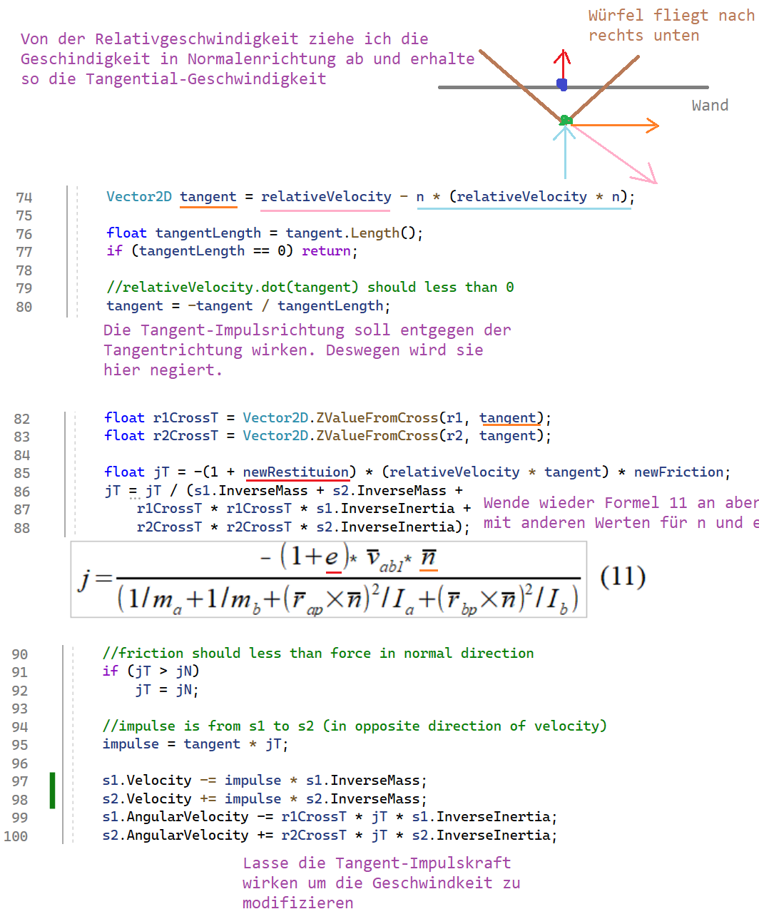

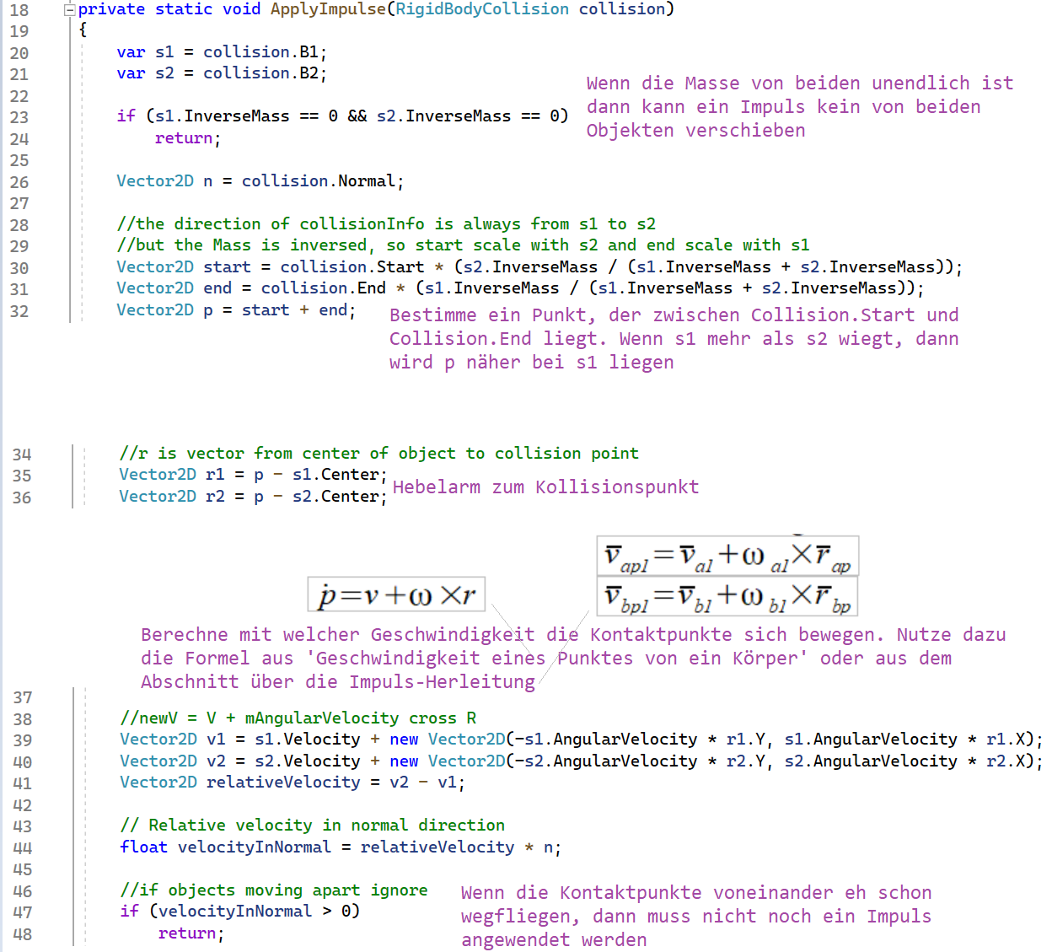
Anwendung des Impulses als Schleife vs Einmal pro Kontaktpunkt
Man könnte jetzt direkt pro Zeitschritt die ApplyImpulse-Funktion für alle Kontaktpunkte aufrufen. Wenn ich eine Reihe von Kugeln habe und dort fliegt nun eine andere Kugel dagegen. Siehe Bild:
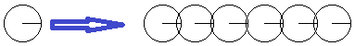
Dann würde es aber bedeuten, dass man ganz viele Zeitschritte braucht, bis der Impuls bis zur letzten Kugel durch geleitet wurde. Aus diesen Grund habe ich eine Schleife, die bis zu 15 mal probiert, ob es noch ein Kontaktpunkt gibt, wo noch ein Impuls anwendbar ist(d.h. Die Kontaktpunkte fliegen aktuell aufeinander zu und der Impuls sorgt nun dafür, dass sie voneinander wegfliegen).
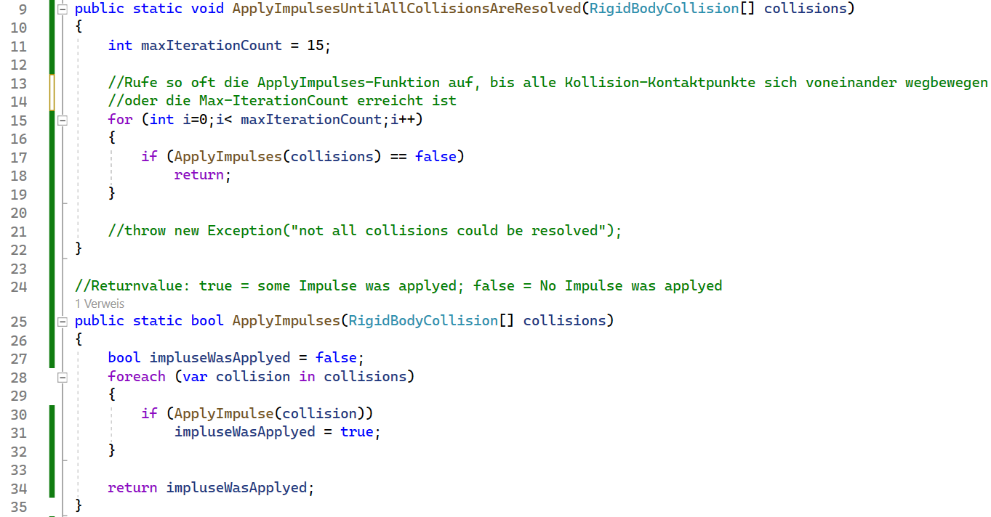
Vergleich: Impuls mit/ohne Schleife (Rote Zahlen = TimeSteps)
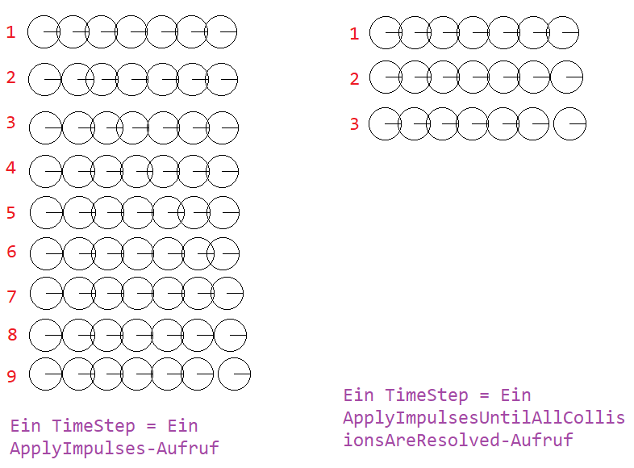

So gut funktioniert die Kollisionsauflösung über den iterativen Impulsansatz
Hier sind nun 10 Testfälle, wo Objekte (Mit blauen Pfeil) gegen andere Objekte stoßen. Bei 5 Tests funktioniert der Zusammenstoß und die Objekte prallen korrekt voneinander ab. Bei 5 Tests gibt’s ein Problem.
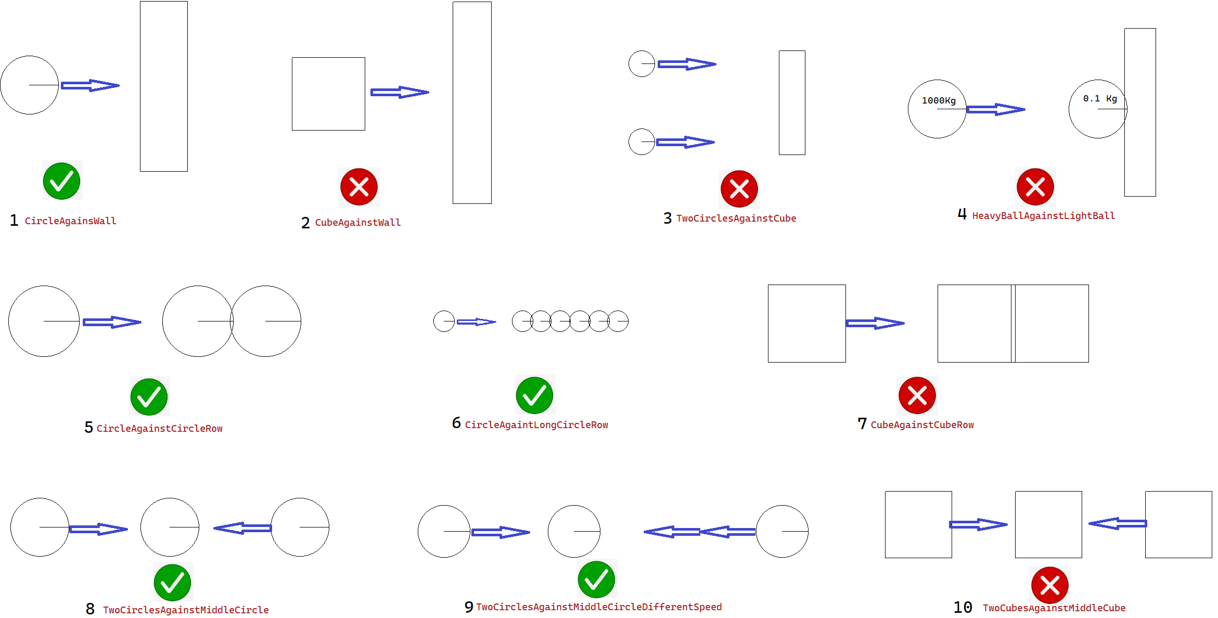

Bei Testfall 2 fliegt ein Würfel gegen eine Wand. Erwartung wäre, dass er ohne Rotation abprallt. Stattdessen dreht er sich:
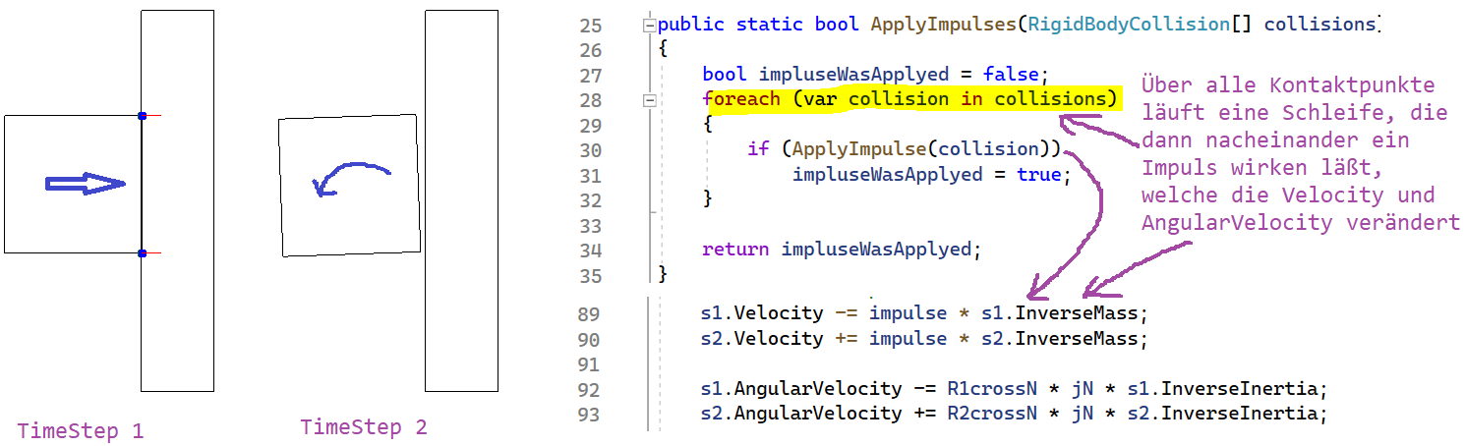
Der Grund dafür ist, weil erst wird der Impuls vom oberen Kontaktpunkt angewendet was dazu führt, dass eine Kraft auf die rechte obere Würfelecke nach links wirkt, so dass er Schwung nach links bekommt aber auch eine Linksdrehung. Die untere Ecke wird nach rechts gegen die Wand gedrückt. Nun wird der zweite Impuls am unteren Kontaktpunkt angewendet, welcher aber wegen der schon bestehenden Würfeldrehung nun mit anderer Impulskraft wirkt als am oberen Kontaktpunkt. Diese ungleichen Impulskräfte oben und unten lassen den Würfel dann rotieren.
Bei Testfall 3 ist es das ähnliche Prinzip. Zwei Kugeln fliegen gegen ein Stab. Weil erst der eine Kontaktpunkt wirkt, wird der Stab rotiert und der untere Kontaktpunkt hat ein anderen Impuls, weil der Stab bereits rotiert. Somit fliegt der Stab dann mit Rotation weg anstatt ohne Rotation einfach nur nach rechts. Bei Testfall 7 und 10 kann der Würfel aus gleichen Grund nicht rotationsfrei abprallen.

Beim Testfall 4 fliegt eine schwere Kugel gegen eine leichte Kugel, die vor einer Wand liegt. Dieser Test wird rot, wenn die TimeStep-Zeit zu groß ist oder die maxIterationCount von der ImpulseResolution-Schleife zu klein. Man kann sich den Stoß der schweren Kugel gegen die Leichte so vorstellen, dass man versucht eine rollende Bowlingkugel dadurch zu stoppen, indem man Erbsen dagegen wirft. Jeder Erbsenwurf nimmt nur wenig Schwung von der Bowlingkugel weg. Wenn man nur 150 Erbsen dagegen wirft, dann reicht es nicht aus die Kugel zu stoppen. Hier haben 1500 Impulse (Erbsenwürfe) dagegen dann gereicht die Bowlingkugel zu stoppen und dessen Geschwindigkeit umzukehren.

Was man hier sieht sind die absoluten Geschwindigkeitswerte von der schweren und leichten Kugel über die gelb markierte ImpulseResolution-Schleife.
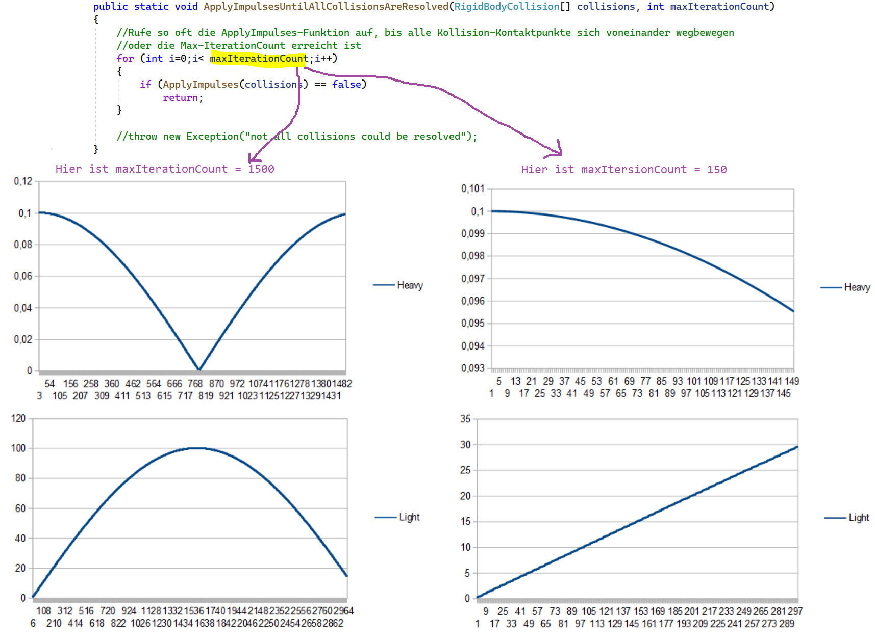
Die eine Sache, die man also beim Test hier beachten muss ist, dass maxIterationCount groß genug ist. Das andere ist die TimeStep-Schrittweite. Die leichte Kugel prallt innerhalb der Impulseschleife immer wieder nach links und rechts ab und bekommt dabei immer mehr Geschwindigkeit. Ist die Geschwindigkeit zu groß, dann tunnelt sie nach der Impulsschleife in der Position-Move-Funktion durch die Wand hindurch. D.h. sie fliegt durch die Wand weil die Positions-Schrittweite von der Kugel größer ist als wie die Wand dick ist.

Zusammenfassung von Teil 1
Hier wurde die Kollisionserkennung zwischen Körper erklärt und wie man über PositionCorrection und IterativeImpulse die Kollision auflöst. Dabei gab es zwei Problemfälle:
Für den Heavy-Ball-Test gibt es eine Lösung indem man mehr Rechenaufwand pro Zeit macht. Für das Problem mit den Würfel, der sich dreht, wenn er gegen eine Wand fliegt braucht es ein anderen Ansatz. Dieser soll in Teil 2 besprochen werden.

Quellen von Teil 1
-Rigid Body Simulation - David Baraff 2001
-> Erklärt wie man Differentialgleichungssysteme simuliert, indem man von Startpunkt aus immer wieder dx*dt-Wert addiert
-https://www.toptal.com/game/video-game-physics-part-i-an-introduction-to-rigid-body-dynamics
-> Grundaufbau einer Physikengine: Update-Position+Velocity; Detect-Collision; Resolve-Collision
-https://github.com/erincatto/box2d-lite
-> Grundbausteine: Box-Kollision erkennen; Impuls-Resolution für Kontaktpunkte; Impulse-Resolution für Drehgelenke
-https://www.youtube.com/watch?v=0qqzGkbLbpM Box2d-Lite - Box-Kollision
-> Erklärung ist nicht so gut weil in die Formeln zwar Zahlen einsetzt aber nicht die Idee dahinter erklärt
-https://raphaelpriatama.medium.com/sequential-impulses-explained-from-the-perspective-of-a-game-physics-beginner-72a37f6fea05
-> Erklärt wie man bei ein Kontaktpunkt ein Impuls wirken lässt. Außerdem was MLCP und PGS bedeutet.
-Iterative Dynamics with Temporal Coherence - Erin Catto 2005
-> Für alle Kontaktpunkte/Gelenke wird eine Velocity-Constraint-Gleichung aufgestellt und damit dann die Gleichung J*V=Lamba gebildet (Jede Zeile von J ist eine Velocity-Constraint; V=Geschwindigkeit aller Objekte)
-> Per Projected Gaus Seidel (PGS) wird dann der Vektor Lambda berechnet. Dieser Vektor gibt für alle Constraints an, wie stark die Constraint-Kraft wirken muss, um die Kollision aufzulösen
-> Da PGS ein iterativs Verfahren ist und da die Kontaktpunkte vom letzten Zeitschritt nochmal genommen werden heißt das hier Iterativ Dynamics mit zeitlicher Koheränz
-> Offene Fragen: Bei Box2D-Lite sehe ich kein iteratives Gaus-Seidel. Wie wurde dort der Betrag der Constraint-Kraft berechnet?
-Building a 2D Game Physics Engine: Using HTML5 and JavaScript (English Edition)
-> Erklärt wie 2D-Körper miteinander kollidieren können.
-> Zeigt sowohl die PositionCorrection als auch ImpulsResponse
-> Liefert die Formel für jN und jT (Impulsantwort in Kollisionsnormalenrechtung/Tangente) welche ähnlich aussieht wie bei Box2D-Lite
-https://www.myphysicslab.com/engine2D/collision-en.html
-> Gute Herleitung für die Impulseantworts-Formel jN
-https://www.myphysicslab.com/engine2D/collision-methods-en.html
-> Erklärt was Single Resolve Collision(Iterativ) und Multiple Resolve Collision/Hybrid-Ansatz ist. Was sind die Stärken/Schächen.
-https://www.myphysicslab.com/engine2D/contact-en.html
-> Erklärt, wie man die Kontaktkraft mit den Iterativ wachsenden a=A*f+b-Gleichungssytem lößt.
-> Offene Frage: Sowohl Gelenke haben ein Velocity-Constraint-Gleichungssytem und die Kontaktkräfte haben ein Acceleration-Constraint-Gleichungssystem -> Werden die separat voneinander betrachtet?
-https://www.myphysicslab.com/develop/docs/Engine2D.html
-> Sagt, dass seine Physik-Engine aus folgenden Teilen Besteht: ImpulsResolution, Kontaktkraft, Kollisionszeitpunktermittlung, CollisionDetection(Kante-Ecke, Kante-Kante), High Speed Collision, MultiCollision, Connectors
-> Hier steht der Hinweis, dass sowohl für Kontaktkräfte als auch für CollisionImpulse die A-Matrix aufgestellt wird
-https://research.ncl.ac.uk/game/mastersdegree/gametechnologies/physicstutorials/8constraintsandsolvers/Physics%20-%20Constraints%20and%20Solvers.pdf (Lokal: Physics - Constraints and Solvers.pdf)
-> Ein Körper hat mehrere Freiheitsgrade wo er sich aufhalten darf. Bsp: 2D-Kugel darf auf beliebiger XY-Position liegen
-> Ein Position-Constraint ist eine Einschränkung wo der Körper sein darf. Die Constraint gibt den Abstand der Position zur Zielposition an. Bsp: Die 2D-Kugel darf nur auf einer bestimmten Position liegen
-> Die Velocity-Jacobi-Matrix gibt an, in welche Richtung die Kugel wandern muss um zum Zielpunkt zu kommen. Lambda gibt an wo groß die Geschwindigkeitsänderung sein muss um zum Zielpunkt zu kommen.

